ГРАФИЧЕСКОЕ ОПИСАНИЕ

местоположения границ населенных пунктов, территориальных зон, особо охраняемых природных территорий, зон с особыми условиями использования территории

"Газо пр о вод м ежпо сел ко вы й (лу п инг) о т ГР С Ус су р ийс к до пло ща дк и "Некр у гло во " ТОР "Михай ло вск ий"
Пр им о р ского кр ая"
(наименование объекта, местоположение границ которого описано (далее - объект))

Раздел 1
Сведения об объекте
№ п/п | Характеристики объекта | Описание характеристик
1 | 2 | 3
1 | Местоположение объекта | Приморский край, Уссурийский городской округ
2 | Площадь объекта +/- величина погрешности определения площади  (Р+/- Дельта Р) | 53785 кв.м ± 62 кв.м
3 | Иные характеристики объекта | Публичный сервитут в отношении земель и (или) земельных участков в целях строительства и эксплуатации линейного объекта "Газопровод межпоселковый (лупинг) от ГРС Уссурийск до площадки "Некруглово" ТОР "Михайловский" Приморского края", предусмотренные пунктом 1 статьи 39.37 Земельного Кодекса Российской Федерации, сроком на 49 лет. Обладатель публичного сервитута:общество с ограниченной ответственностью «Газпром газификация» (ОГРН 1217800107744, ИНН7813655197, юридический и фактический адрес:194044, г. Санкт-Петербург, вн.тер.г.Муниципальный округ Сампсониевское, пр-ктБольшой Сампсониевский, д.60, литера А. Телефон:+7 (812) 613-33-00. Электронная почта: info@eoggazprom.ru)

Раздел 2

Сведения о местоположении границ объекта
1. Система координат М СК-25 , зо на 1
2. Сведения о характерных точках границ объекта
Обозначение характерных точек границ | Координаты, м |  | Метод определения координат характерной точки | Средняя квадратическая погрешность положения характерной точки (Мt), м | Описание обозначения точки на местности (при наличии)
 | Х | Y
1 | 2 | 3 | 4 | 5 | 6
1 | 442705.64 | 1409447.60 | Аналитический метод | 0.10 | Закрепление отсутствует
2 | 442698.68 | 1409458.90 | Аналитический метод | 0.10 | Закрепление отсутствует
3 | 442618.62 | 1409507.91 | Аналитический метод | 0.10 | Закрепление отсутствует
4 | 442618.10 | 1409507.06 | Аналитический метод | 0.10 | Закрепление отсутствует
5 | 442583.23 | 1409528.41 | Аналитический метод | 0.10 | Закрепление отсутствует
6 | 442583.75 | 1409529.26 | Аналитический метод | 0.10 | Закрепление отсутствует
7 | 442334.46 | 1409681.86 | Аналитический метод | 0.10 | Закрепление отсутствует
8 | 441647.49 | 1410081.51 | Аналитический метод | 0.10 | Закрепление отсутствует
9 | 441647.21 | 1410081.04 | Аналитический метод | 0.10 | Закрепление отсутствует
10 | 441646.98 | 1410080.64 | Аналитический метод | 0.10 | Закрепление отсутствует
11 | 441282.64 | 1410292.61 | Аналитический метод | 0.10 | Закрепление отсутствует
12 | 440921.32 | 1410464.23 | Аналитический метод | 0.10 | Закрепление отсутствует
13 | 440807.56 | 1410517.80 | Аналитический метод | 0.10 | Закрепление отсутствует
14 | 440807.77 | 1410518.22 | Аналитический метод | 0.10 | Закрепление отсутствует
15 | 440807.99 | 1410518.71 | Аналитический метод | 0.10 | Закрепление отсутствует
16 | 440796.65 | 1410524.04 | Аналитический метод | 0.10 | Закрепление отсутствует
17 | 440796.23 | 1410523.14 | Аналитический метод | 0.10 | Закрепление отсутствует
18 | 440378.07 | 1410720.07 | Аналитический метод | 0.10 | Закрепление отсутствует
19 | 440335.76 | 1410738.73 | Аналитический метод | 0.10 | Закрепление отсутствует
20 | 440335.97 | 1410739.20 | Аналитический метод | 0.10 | Закрепление отсутствует
21 | 440336.16 | 1410739.65 | Аналитический метод | 0.10 | Закрепление отсутствует
22 | 439946.22 | 1410911.72 | Аналитический метод | 0.10 | Закрепление отсутствует
23 | 439896.96 | 1410936.54 | Аналитический метод | 0.10 | Закрепление отсутствует
24 | 439896.50 | 1410935.65 | Аналитический метод | 0.10 | Закрепление отсутствует
25 | 439839.82 | 1410964.24 | Аналитический метод | 0.10 | Закрепление отсутствует
26 | 439840.27 | 1410965.12 | Аналитический метод | 0.10 | Закрепление отсутствует
27 | 439739.31 | 1411016.00 | Аналитический метод | 0.10 | Закрепление отсутствует
28 | 439740.75 | 1411018.77 | Аналитический метод | 0.10 | Закрепление отсутствует
29 | 439735.43 | 1411021.55 | Аналитический метод | 0.10 | Закрепление отсутствует
30 | 439733.95 | 1411018.71 | Аналитический метод | 0.10 | Закрепление отсутствует
31 | 439733.03 | 1411019.17 | Аналитический метод | 0.10 | Закрепление отсутствует
32 | 439720.42 | 1411026.02 | Аналитический метод | 0.10 | Закрепление отсутствует
33 | 439365.46 | 1411218.66 | Аналитический метод | 0.10 | Закрепление отсутствует
34 | 439230.39 | 1411313.43 | Аналитический метод | 0.10 | Закрепление отсутствует
35 | 438703.94 | 1411575.13 | Аналитический метод | 0.10 | Закрепление отсутствует
36 | 438460.40 | 1411666.36 | Аналитический метод | 0.10 | Закрепление отсутствует
37 | 438439.09 | 1411671.76 | Аналитический метод | 0.10 | Закрепление отсутствует
38 | 438444.72 | 1411693.99 | Аналитический метод | 0.10 | Закрепление отсутствует
39 | 438443.76 | 1411694.22 | Аналитический метод | 0.10 | Закрепление отсутствует
40 | 438451.85 | 1411726.15 | Аналитический метод | 0.10 | Закрепление отсутствует
41 | 438452.82 | 1411725.90 | Аналитический метод | 0.10 | Закрепление отсутствует
42 | 438456.14 | 1411738.98 | Аналитический метод | 0.10 | Закрепление отсутствует
43 | 438457.86 | 1411745.77 | Аналитический метод | 0.10 | Закрепление отсутствует
44 | 438453.98 | 1411746.76 | Аналитический метод | 0.10 | Закрепление отсутствует
45 | 438456.10 | 1411755.15 | Аналитический метод | 0.10 | Закрепление отсутствует
46 | 438413.56 | 1411765.94 | Аналитический метод | 0.10 | Закрепление отсутствует
47 | 437856.80 | 1411883.92 | Аналитический метод | 0.10 | Закрепление отсутствует
48 | 437849.53 | 1411886.39 | Аналитический метод | 0.10 | Закрепление отсутствует
49 | 437696.17 | 1411938.32 | Аналитический метод | 0.10 | Закрепление отсутствует
50 | 437640.68 | 1411953.15 | Аналитический метод | 0.10 | Закрепление отсутствует

51 | 437446.83 | 1412004.96 | Аналитический метод | 0.10 | Закрепление отсутствует
52 | 437364.73 | 1411980.60 | Аналитический метод | 0.10 | Закрепление отсутствует
53 | 436694.94 | 1412082.63 | Аналитический метод | 0.10 | Закрепление отсутствует
54 | 436554.20 | 1412096.67 | Аналитический метод | 0.10 | Закрепление отсутствует
55 | 436297.88 | 1412102.86 | Аналитический метод | 0.10 | Закрепление отсутствует
56 | 436218.55 | 1412078.46 | Аналитический метод | 0.10 | Закрепление отсутствует
57 | 436218.84 | 1412077.51 | Аналитический метод | 0.10 | Закрепление отсутствует
58 | 436218.81 | 1412077.50 | Аналитический метод | 0.10 | Закрепление отсутствует
59 | 436195.24 | 1412070.25 | Аналитический метод | 0.10 | Закрепление отсутствует
60 | 436194.94 | 1412071.21 | Аналитический метод | 0.10 | Закрепление отсутствует
61 | 436172.07 | 1412064.17 | Аналитический метод | 0.10 | Закрепление отсутствует
62 | 436006.86 | 1412067.25 | Аналитический метод | 0.10 | Закрепление отсутствует
63 | 435850.91 | 1412070.16 | Аналитический метод | 0.10 | Закрепление отсутствует
64 | 435498.93 | 1412076.70 | Аналитический метод | 0.10 | Закрепление отсутствует
65 | 434584.76 | 1412054.28 | Аналитический метод | 0.10 | Закрепление отсутствует
66 | 434349.23 | 1412043.87 | Аналитический метод | 0.10 | Закрепление отсутствует
67 | 434338.87 | 1412043.78 | Аналитический метод | 0.10 | Закрепление отсутствует
68 | 434338.88 | 1412042.78 | Аналитический метод | 0.10 | Закрепление отсутствует
69 | 434202.22 | 1412041.66 | Аналитический метод | 0.10 | Закрепление отсутствует
70 | 434146.61 | 1411921.90 | Аналитический метод | 0.10 | Закрепление отсутствует
71 | 434078.22 | 1411953.65 | Аналитический метод | 0.10 | Закрепление отсутствует
72 | 434091.02 | 1411981.20 | Аналитический метод | 0.10 | Закрепление отсутствует
73 | 434087.40 | 1411982.88 | Аналитический метод | 0.10 | Закрепление отсутствует
74 | 434074.61 | 1411955.33 | Аналитический метод | 0.10 | Закрепление отсутствует
75 | 434065.53 | 1411959.54 | Аналитический метод | 0.10 | Закрепление отсутствует
76 | 434063.84 | 1411955.92 | Аналитический метод | 0.10 | Закрепление отсутствует
77 | 434148.55 | 1411916.58 | Аналитический метод | 0.10 | Закрепление отсутствует
78 | 434204.78 | 1412037.69 | Аналитический метод | 0.10 | Закрепление отсутствует
79 | 434338.91 | 1412038.78 | Аналитический метод | 0.10 | Закрепление отсутствует
80 | 434338.93 | 1412037.77 | Аналитический метод | 0.10 | Закрепление отсутствует
81 | 434349.39 | 1412037.87 | Аналитический метод | 0.10 | Закрепление отсутствует
82 | 434584.97 | 1412048.29 | Аналитический метод | 0.10 | Закрепление отсутствует
83 | 435498.95 | 1412070.71 | Аналитический метод | 0.10 | Закрепление отсутствует
84 | 436172.91 | 1412058.15 | Аналитический метод | 0.10 | Закрепление отсутствует
85 | 436196.70 | 1412065.46 | Аналитический метод | 0.10 | Закрепление отсутствует
86 | 436196.41 | 1412066.43 | Аналитический метод | 0.10 | Закрепление отсутствует
87 | 436219.98 | 1412073.68 | Аналитический метод | 0.10 | Закрепление отсутствует
88 | 436220.03 | 1412073.68 | Аналитический метод | 0.10 | Закрепление отсутствует
89 | 436220.31 | 1412072.73 | Аналитический метод | 0.10 | Закрепление отсутствует
90 | 436294.94 | 1412095.68 | Аналитический метод | 0.10 | Закрепление отсутствует
91 | 436298.71 | 1412096.84 | Аналитический метод | 0.10 | Закрепление отсутствует
92 | 436302.58 | 1412096.75 | Аналитический метод | 0.10 | Закрепление отсутствует
93 | 436553.83 | 1412090.68 | Аналитический метод | 0.10 | Закрепление отсутствует
94 | 436694.19 | 1412076.67 | Аналитический метод | 0.10 | Закрепление отсутствует
95 | 437365.16 | 1411974.47 | Аналитический метод | 0.10 | Закрепление отсутствует
96 | 437440.43 | 1411996.81 | Аналитический метод | 0.10 | Закрепление отсутствует
97 | 437446.91 | 1411998.74 | Аналитический метод | 0.10 | Закрепление отсутствует
98 | 437453.44 | 1411996.99 | Аналитический метод | 0.10 | Закрепление отсутствует
99 | 437694.43 | 1411932.58 | Аналитический метод | 0.10 | Закрепление отсутствует
100 | 437855.21 | 1411878.13 | Аналитический метод | 0.10 | Закрепление отсутствует
101 | 438412.21 | 1411760.09 | Аналитический метод | 0.10 | Закрепление отсутствует
102 | 438448.82 | 1411750.80 | Аналитический метод | 0.10 | Закрепление отсутствует
103 | 438444.63 | 1411734.32 | Аналитический метод | 0.10 | Закрепление отсутствует
104 | 438443.08 | 1411728.15 | Аналитический метод | 0.10 | Закрепление отсутствует
105 | 438444.04 | 1411727.91 | Аналитический метод | 0.10 | Закрепление отсутствует
106 | 438435.99 | 1411696.17 | Аналитический метод | 0.10 | Закрепление отсутствует
107 | 438435.02 | 1411696.42 | Аналитический метод | 0.10 | Закрепление отсутствует
108 | 438430.23 | 1411677.51 | Аналитический метод | 0.10 | Закрепление отсутствует
109 | 438430.06 | 1411676.83 | Аналитический метод | 0.10 | Закрепление отсутствует
110 | 438428.06 | 1411677.34 | Аналитический метод | 0.10 | Закрепление отсутствует
111 | 438424.09 | 1411661.09 | Аналитический метод | 0.10 | Закрепление отсутствует
112 | 438427.97 | 1411660.14 | Аналитический метод | 0.10 | Закрепление отсутствует
113 | 438429.87 | 1411667.90 | Аналитический метод | 0.10 | Закрепление отсутствует
114 | 438458.60 | 1411660.62 | Аналитический метод | 0.10 | Закрепление отсутствует
115 | 438701.53 | 1411569.63 | Аналитический метод | 0.10 | Закрепление отсутствует
116 | 439227.32 | 1411308.26 | Аналитический метод | 0.10 | Закрепление отсутствует
117 | 439362.30 | 1411213.56 | Аналитический метод | 0.10 | Закрепление отсутствует

118 | 439730.24 | 1411013.86 | Аналитический метод | 0.10 | Закрепление отсутствует
119 | 439730.66 | 1411013.64 | Аналитический метод | 0.10 | Закрепление отсутствует
120 | 439728.75 | 1411010.14 | Аналитический метод | 0.10 | Закрепление отсутствует
121 | 439734.86 | 1411007.07 | Аналитический метод | 0.10 | Закрепление отсутствует
122 | 439767.00 | 1410990.86 | Аналитический метод | 0.10 | Закрепление отсутствует
123 | 439767.64 | 1410991.66 | Аналитический метод | 0.10 | Закрепление отсутствует
124 | 439797.58 | 1410976.56 | Аналитический метод | 0.10 | Закрепление отсутствует
125 | 439796.89 | 1410975.80 | Аналитический метод | 0.10 | Закрепление отсутствует
126 | 439837.56 | 1410955.29 | Аналитический метод | 0.10 | Закрепление отсутствует
127 | 439837.73 | 1410956.33 | Аналитический метод | 0.10 | Закрепление отсутствует
128 | 439893.07 | 1410928.44 | Аналитический метод | 0.10 | Закрепление отсутствует
129 | 439894.41 | 1410931.12 | Аналитический метод | 0.10 | Закрепление отсутствует
130 | 439943.66 | 1410906.30 | Аналитический метод | 0.10 | Закрепление отсутствует
131 | 440333.74 | 1410734.17 | Аналитический метод | 0.10 | Закрепление отсутствует
132 | 440334.14 | 1410735.07 | Аналитический метод | 0.10 | Закрепление отсутствует
133 | 440376.39 | 1410716.44 | Аналитический метод | 0.10 | Закрепление отсутствует
134 | 440794.52 | 1410519.52 | Аналитический метод | 0.10 | Закрепление отсутствует
135 | 440794.10 | 1410518.61 | Аналитический метод | 0.10 | Закрепление отсутствует
136 | 440805.42 | 1410513.28 | Аналитический метод | 0.10 | Закрепление отсутствует
137 | 440805.86 | 1410514.18 | Аналитический метод | 0.10 | Закрепление отсутствует
138 | 440919.60 | 1410460.62 | Аналитический метод | 0.10 | Закрепление отсутствует
139 | 441280.77 | 1410289.07 | Аналитический метод | 0.10 | Закрепление отсутствует
140 | 441644.97 | 1410077.18 | Аналитический метод | 0.10 | Закрепление отсутствует
141 | 441644.47 | 1410076.33 | Аналитический метод | 0.10 | Закрепление отсутствует
142 | 442331.38 | 1409676.72 | Аналитический метод | 0.10 | Закрепление отсутствует
143 | 442580.61 | 1409524.15 | Аналитический метод | 0.10 | Закрепление отсутствует
144 | 442581.13 | 1409525.00 | Аналитический метод | 0.10 | Закрепление отсутствует
145 | 442616.02 | 1409503.64 | Аналитический метод | 0.10 | Закрепление отсутствует
146 | 442615.49 | 1409502.79 | Аналитический метод | 0.10 | Закрепление отсутствует
1 | 442705.64 | 1409447.60 | Аналитический метод | 0.10 | Закрепление отсутствует
3. Сведения о характерных точках части (частей) границы объекта
Обозначение характерных точек части границы | Координаты, м |  | Метод определения координат характерной точки | Средняя квадратическая погрешность положения характерной точки (Мt), м | Описание обозначения точки на местности (при наличии)
 | Х | Y
1 | 2 | 3 | 4 | 5 | 6
– | – | – | – | – | –

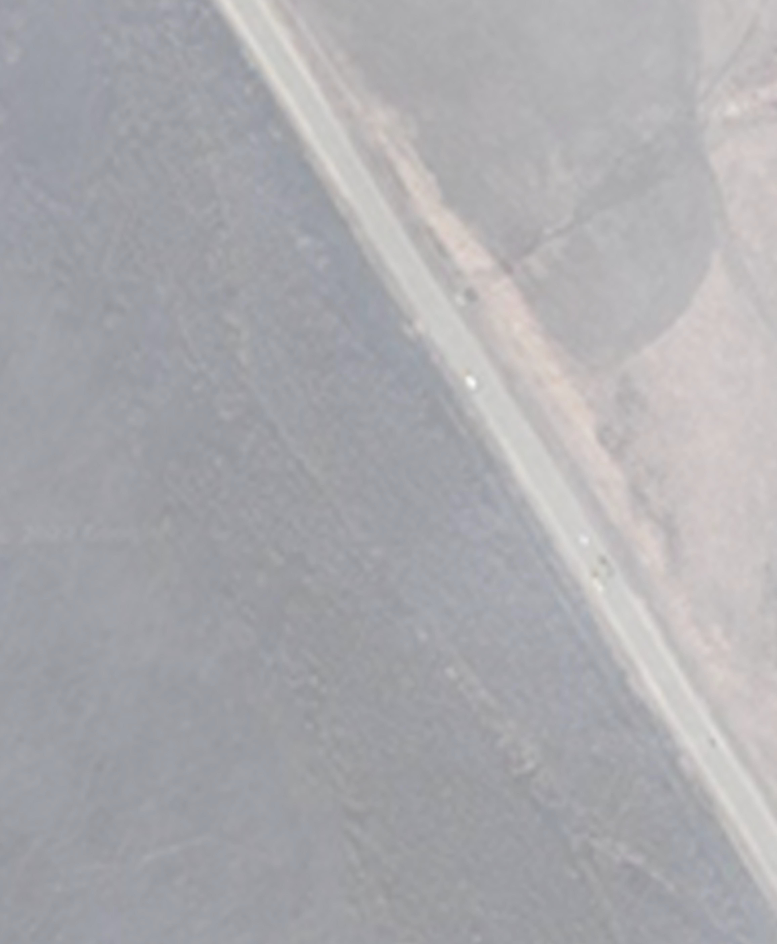

Раздел 4
Схема расположения границ публичного сервитута
Приморскийкрай
1 Михайловский муниципальный район Михайловское сельское поселение
2

3

146 4

145

144 5
6
143

25:09:320901

25:18:000000:37

Приморскийкрай Уссурийский городской округ

25:09:320901:18

газопровод

25:34:016701

7

142

Линия сводки с листом 2
Масштаб 1:1000 1
2
3
4
Используемые условные знаки и обозначения: 5
6
- Местоположение инженерного сооружения (газопровод) 7
- Проектная граница публичного сервитута 8
9
25:18:035201:137 - Кадастровый номер земельного участка по сведениям ЕГРН 10
- Граница земельных участков по сведениям ЕГРН 11
25:34:016701 - Номер кадастрового квартала 12
- Граница кадастрового квартала 13
1 - Характерная точка проектной границы публичного сервитута 14
- Установленные границы административно-территориального образования 15
Приморскийкрай - Наименование субъекта РФ, 16
Уссурийский городской округ - Наименование муниципального образования 17
18 Лист 1
19
Формат: А2

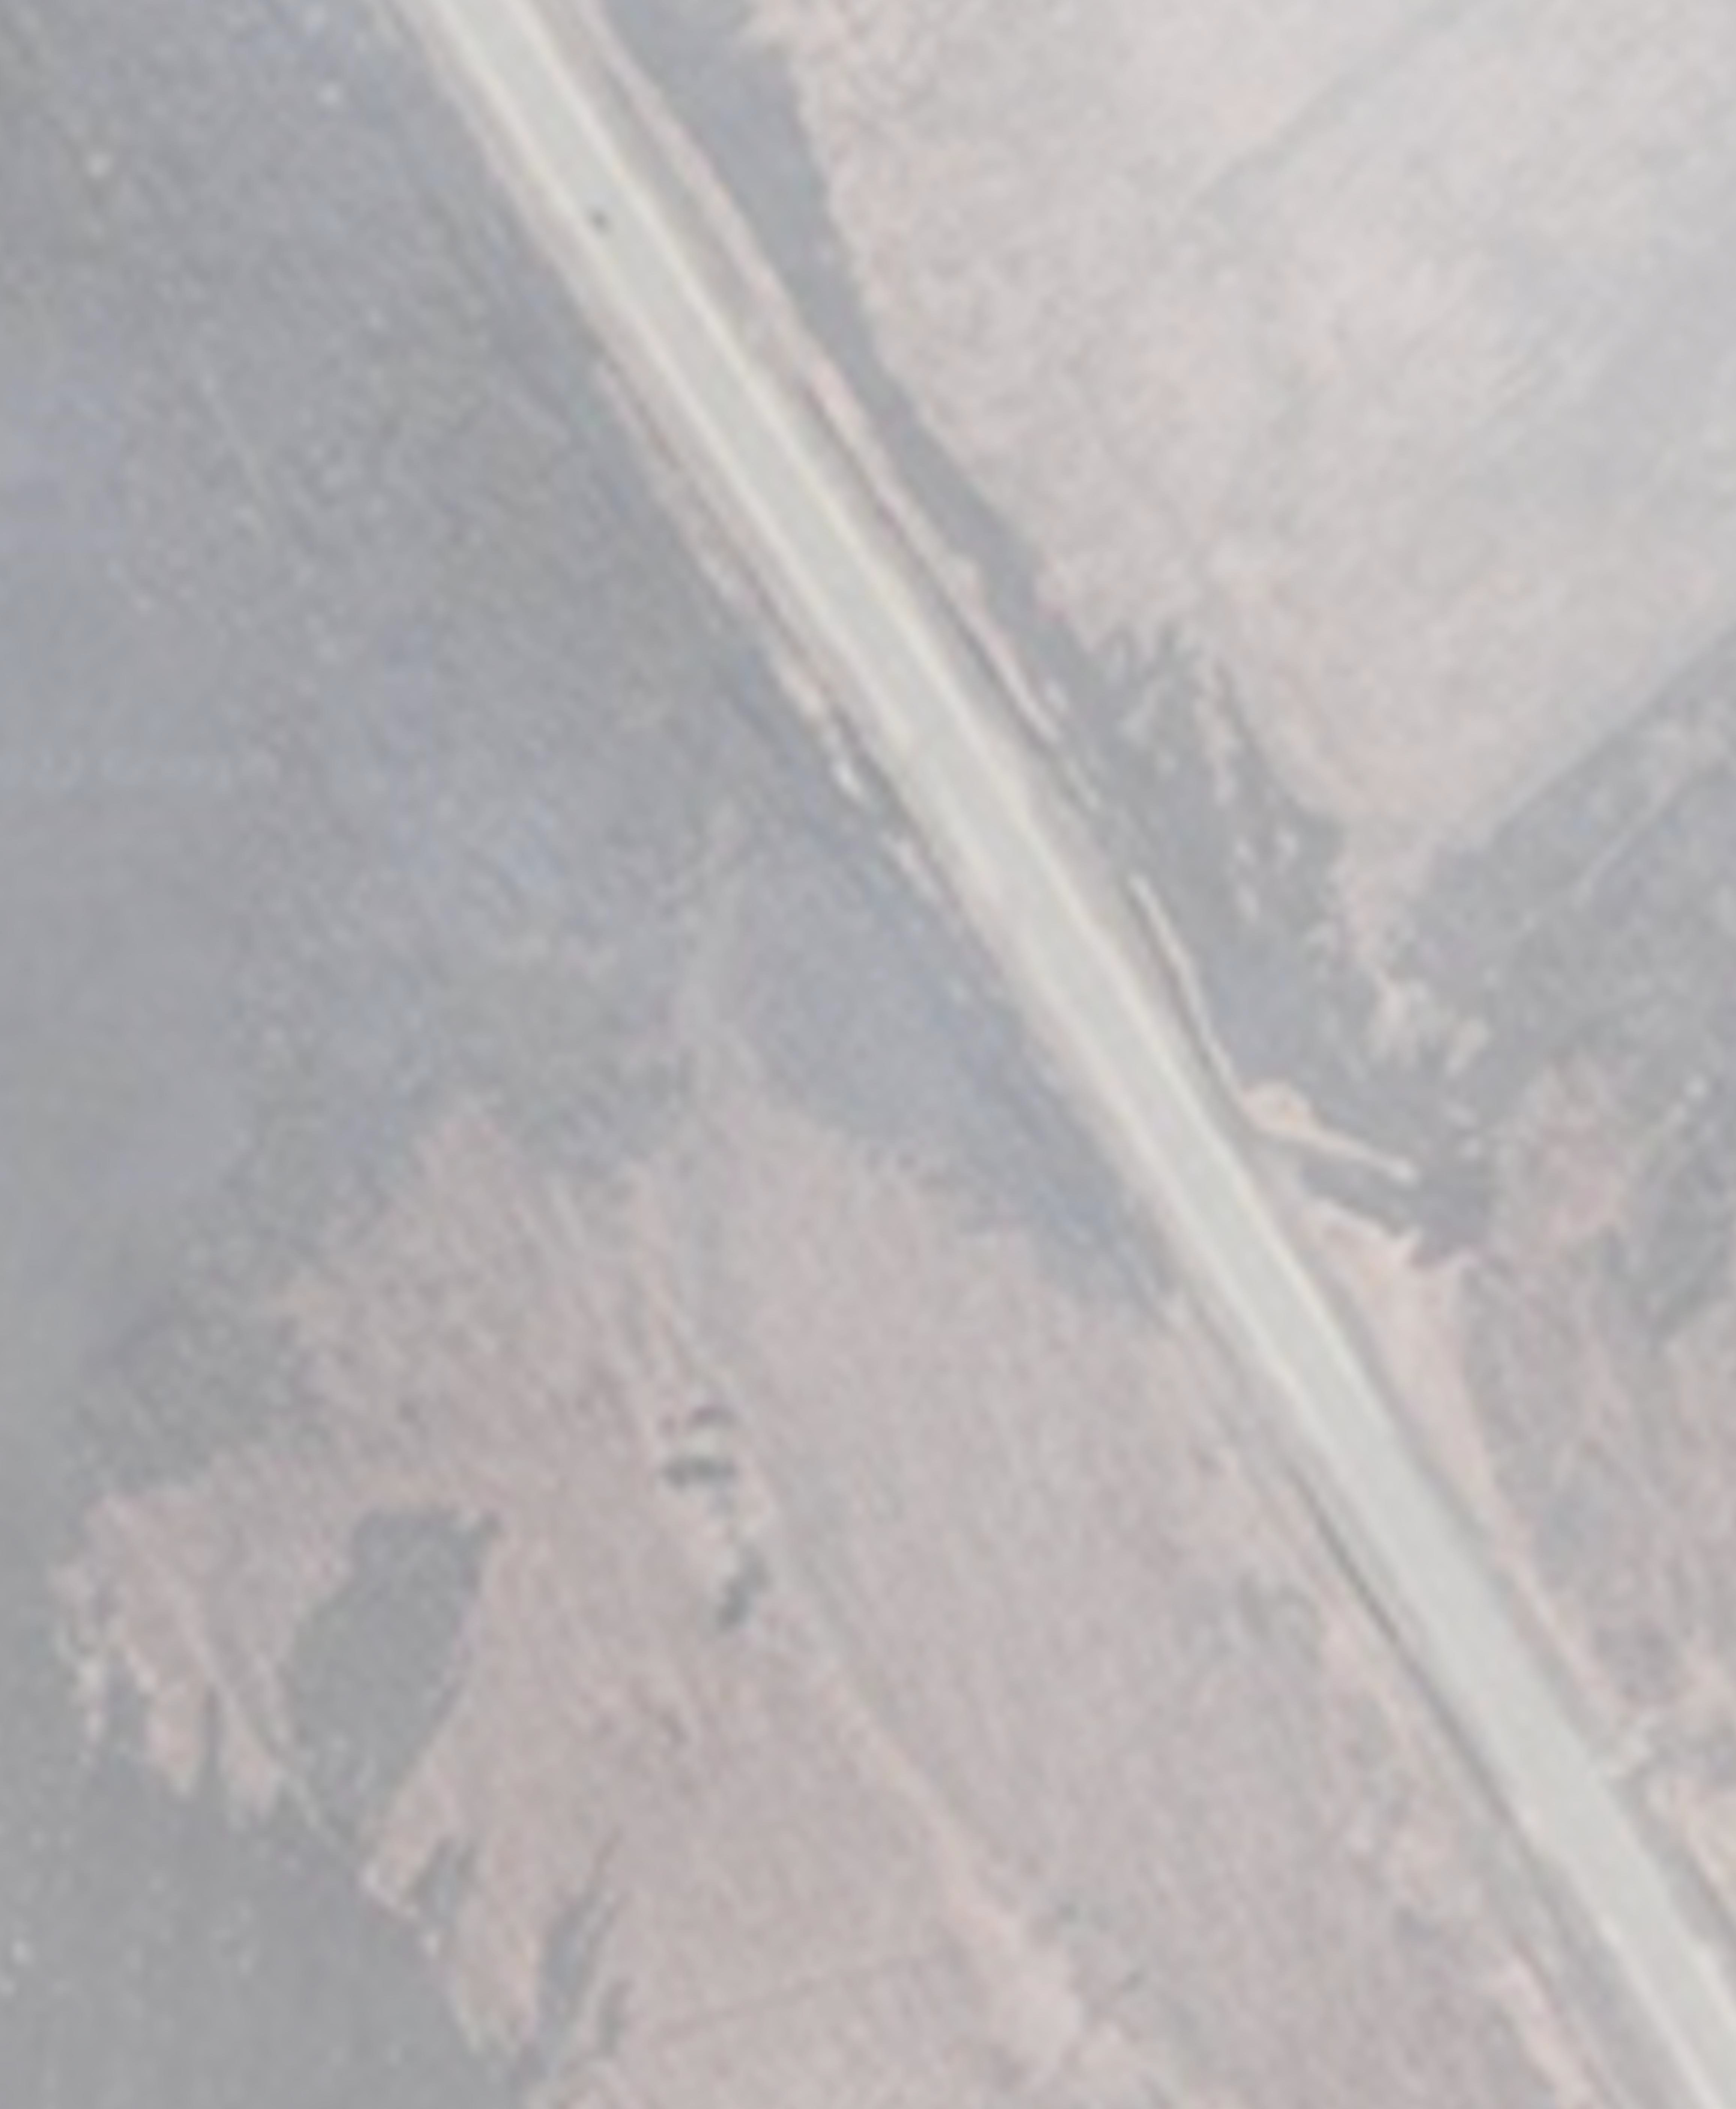
Раздел 4
Схема расположения границ публичного сервитута
Ли | ния сводки с листом 1  25:34:016701 | газопровод | Приморскийкрай Уссурийский городской округ  25  Линия сводки с листом 3 |  | 25:34:016701  :18:000000:37
Используемые условные знаки и обозначения:  - Местоположение инженерного сооружения (газопровод)  - Проектная граница публичного сервитута  25:18:035201:137 - Кадастровый номер земельного участка по сведениям ЕГРН  - Граница земельных участков по сведениям ЕГРН  25:34:016701 - Номер кадастрового квартала  - Граница кадастрового квартала  1 - Характерная точка проектной границы публичного сервитута  - Установленные границы административно-территориального образования  Приморскийкрай - Наименование субъекта РФ,  Уссурийский городской округ - Наименование муниципального образования |  | Масштаб 1:1000 | 1 |  | 2  3  4  5  6  7  8  9  10  11  12  13  14  15  16  17  18  19 | Лист 2
Формат: А2

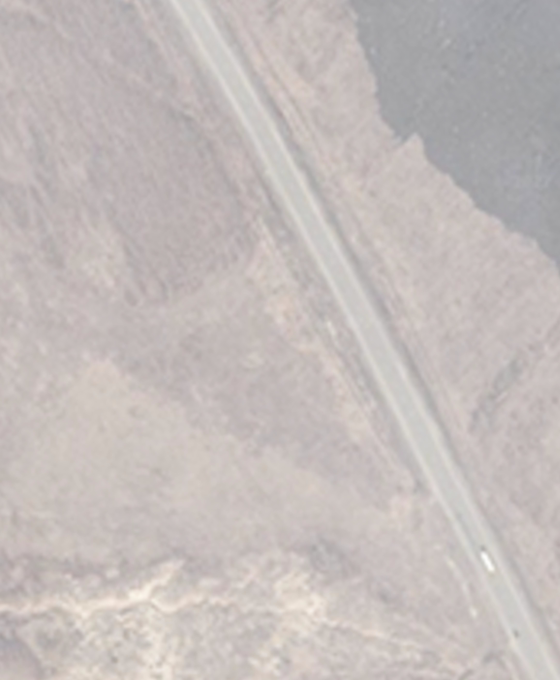
Раздел 4
Схема расположения границ публичного сервитута
Линия сводки с листом 2

25:34:016701

Приморскийкрай Уссурийский городской округ

8
9
141 10

140

25:18:000000:37

газопровод

25:34:016701

25:34:016701:181(2)

Линия сводки с листом 4
Масштаб 1:1000 1
2
3
4
Используемые условные знаки и обозначения: 5
6
- Местоположение инженерного сооружения (газопровод) 7
- Проектная граница публичного сервитута 8
9
25:18:035201:137 - Кадастровый номер земельного участка по сведениям ЕГРН 10
- Граница земельных участков по сведениям ЕГРН 11
25:34:016701 - Номер кадастрового квартала 12
- Граница кадастрового квартала 13
1 - Характерная точка проектной границы публичного сервитута 14
- Установленные границы административно-территориального образования 15
Приморскийкрай - Наименование субъекта РФ, 16
Уссурийский городской округ - Наименование муниципального образования 17
18 Лист 3
19
Формат: А2

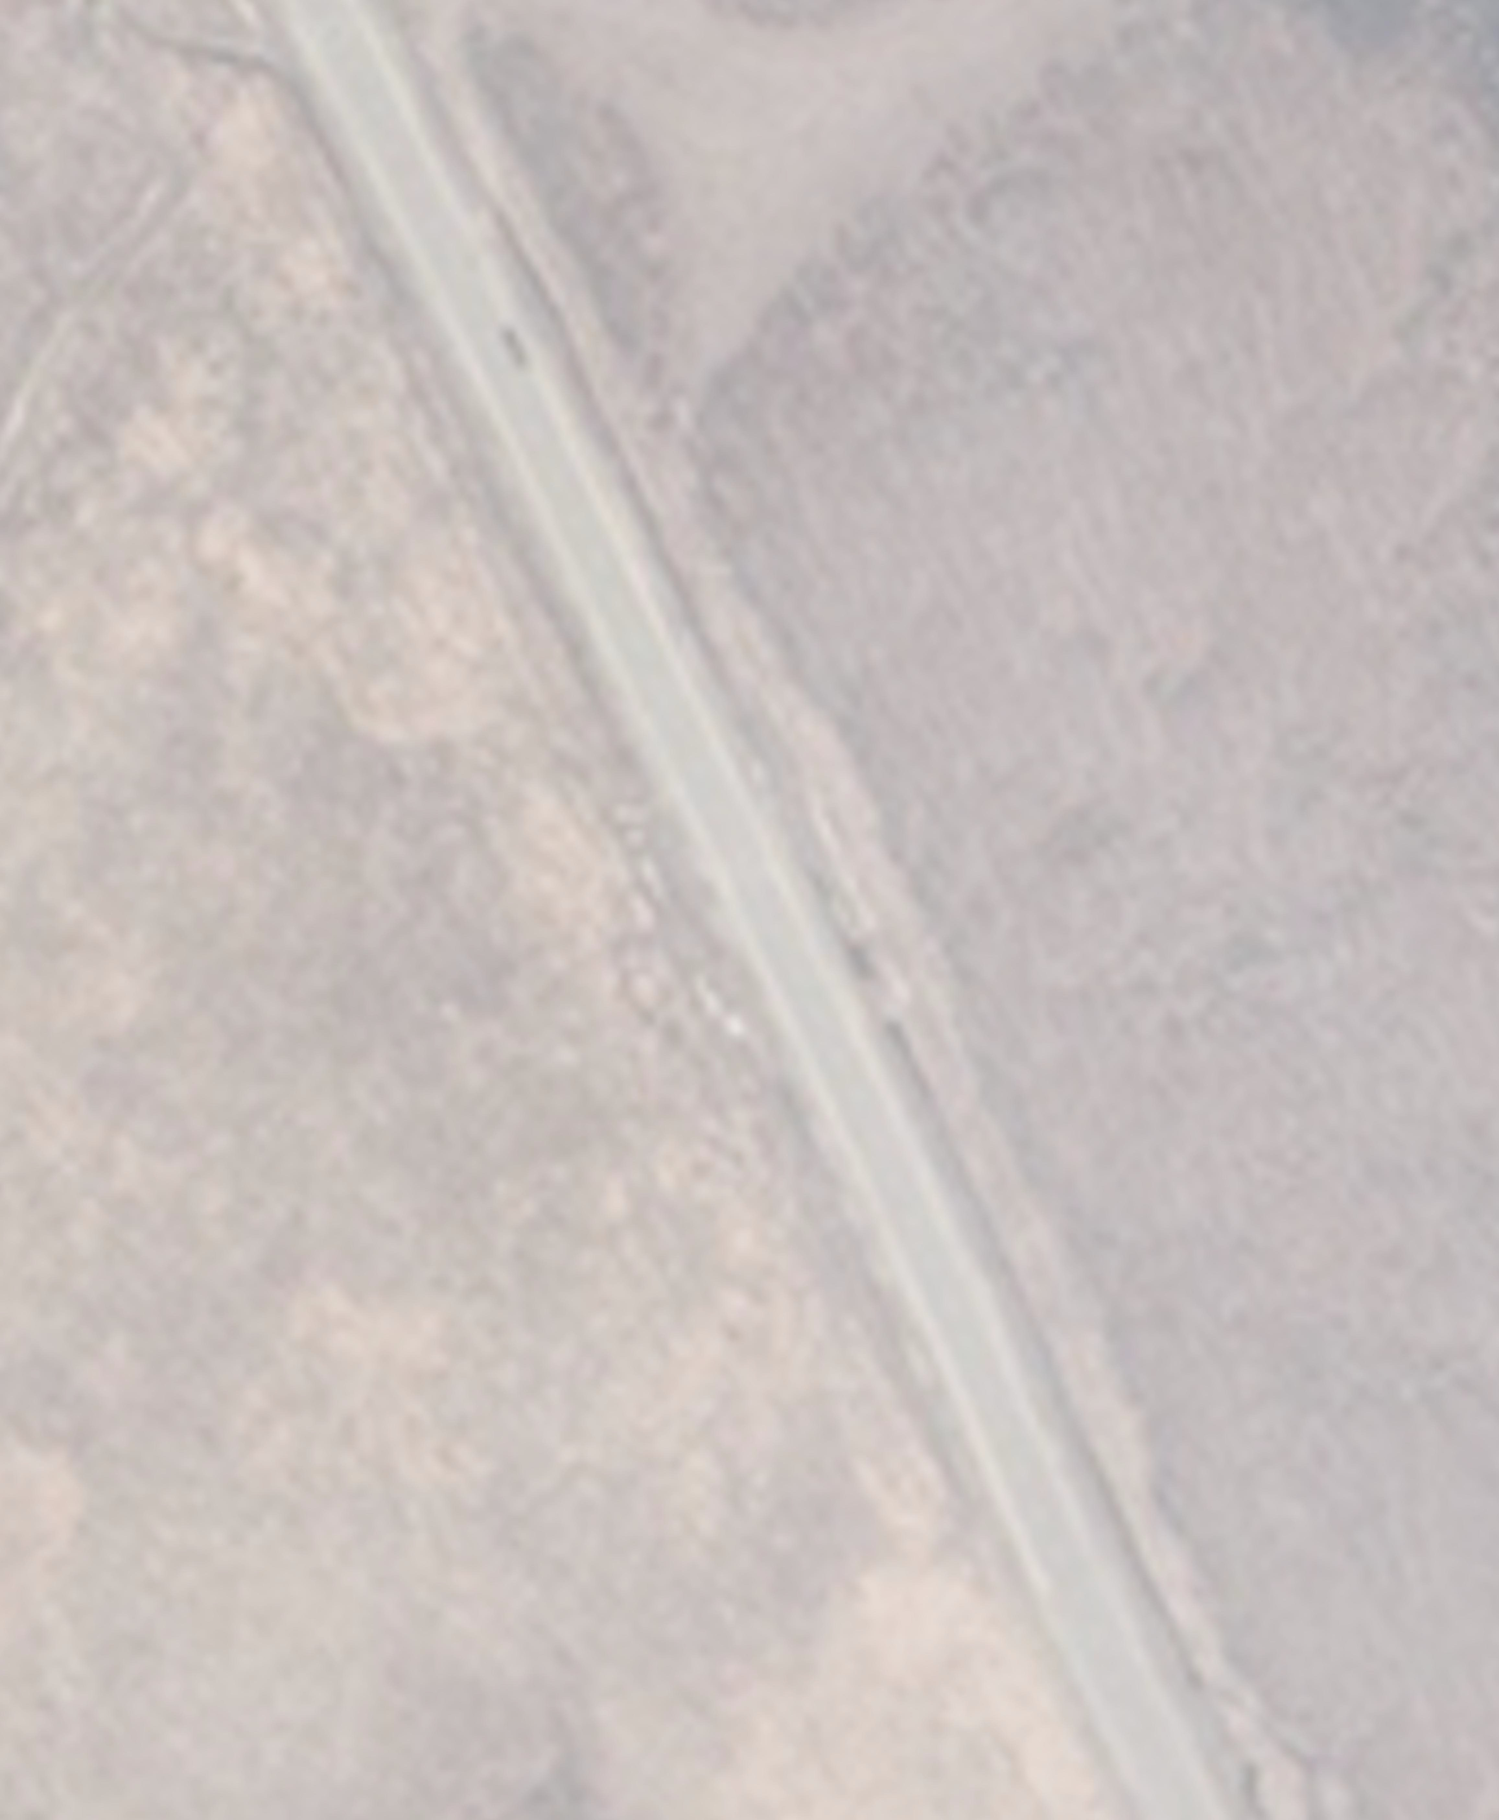
Раздел 4
Схема расположения границ публичного сервитута
Линия сводки с листом 3

11
139

Приморскийкрай Уссурийский городской округ

25:34:016701:181(1)

25:18:000000:37

25:34:016701

газопровод

25:34:016701

12
138

Линия сводки с листом 5
Масштаб 1:1000 1
2
3
4
Используемые условные знаки и обозначения: 5
6
- Местоположение инженерного сооружения (газопровод) 7
- Проектная граница публичного сервитута 8
9
25:18:035201:137 - Кадастровый номер земельного участка по сведениям ЕГРН 10
- Граница земельных участков по сведениям ЕГРН 11
25:34:016701 - Номер кадастрового квартала 12
- Граница кадастрового квартала 13
1 - Характерная точка проектной границы публичного сервитута 14
- Установленные границы административно-территориального образования 15
Приморскийкрай - Наименование субъекта РФ, 16
Уссурийский городской округ - Наименование муниципального образования 17
18 Лист 4
19
Формат: А2

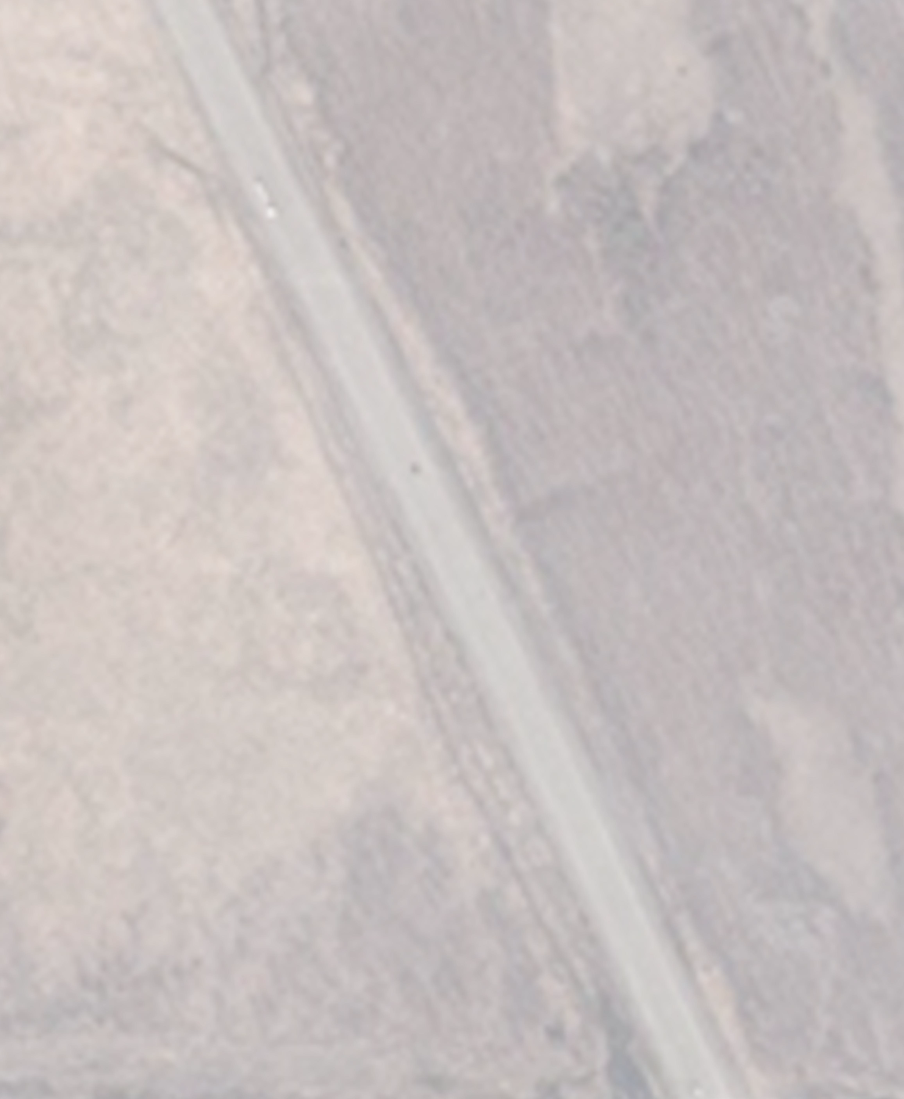
Раздел 4
Схема расположения границ публичного сервитута
Линия сводки с листом 4

25:34:016701:398

13
14
137 15
136
16
135 17
134

Приморскийкрай Уссурийский городской округ

25:18:000000:37
25:34:016701

газопровод
25:34:016701:181(1)

25:34:016701

Линия сводки с листом 6
Масштаб 1:1000 1
2
3
4
Используемые условные знаки и обозначения: 5
6
- Местоположение инженерного сооружения (газопровод) 7
- Проектная граница публичного сервитута 8
9
25:18:035201:137 - Кадастровый номер земельного участка по сведениям ЕГРН 10
- Граница земельных участков по сведениям ЕГРН 11
25:34:016701 - Номер кадастрового квартала 12
- Граница кадастрового квартала 13
1 - Характерная точка проектной границы публичного сервитута 14
- Установленные границы административно-территориального образования 15
Приморскийкрай - Наименование субъекта РФ, 16
Уссурийский городской округ - Наименование муниципального образования 17
18 Лист 5
19
Формат: А2

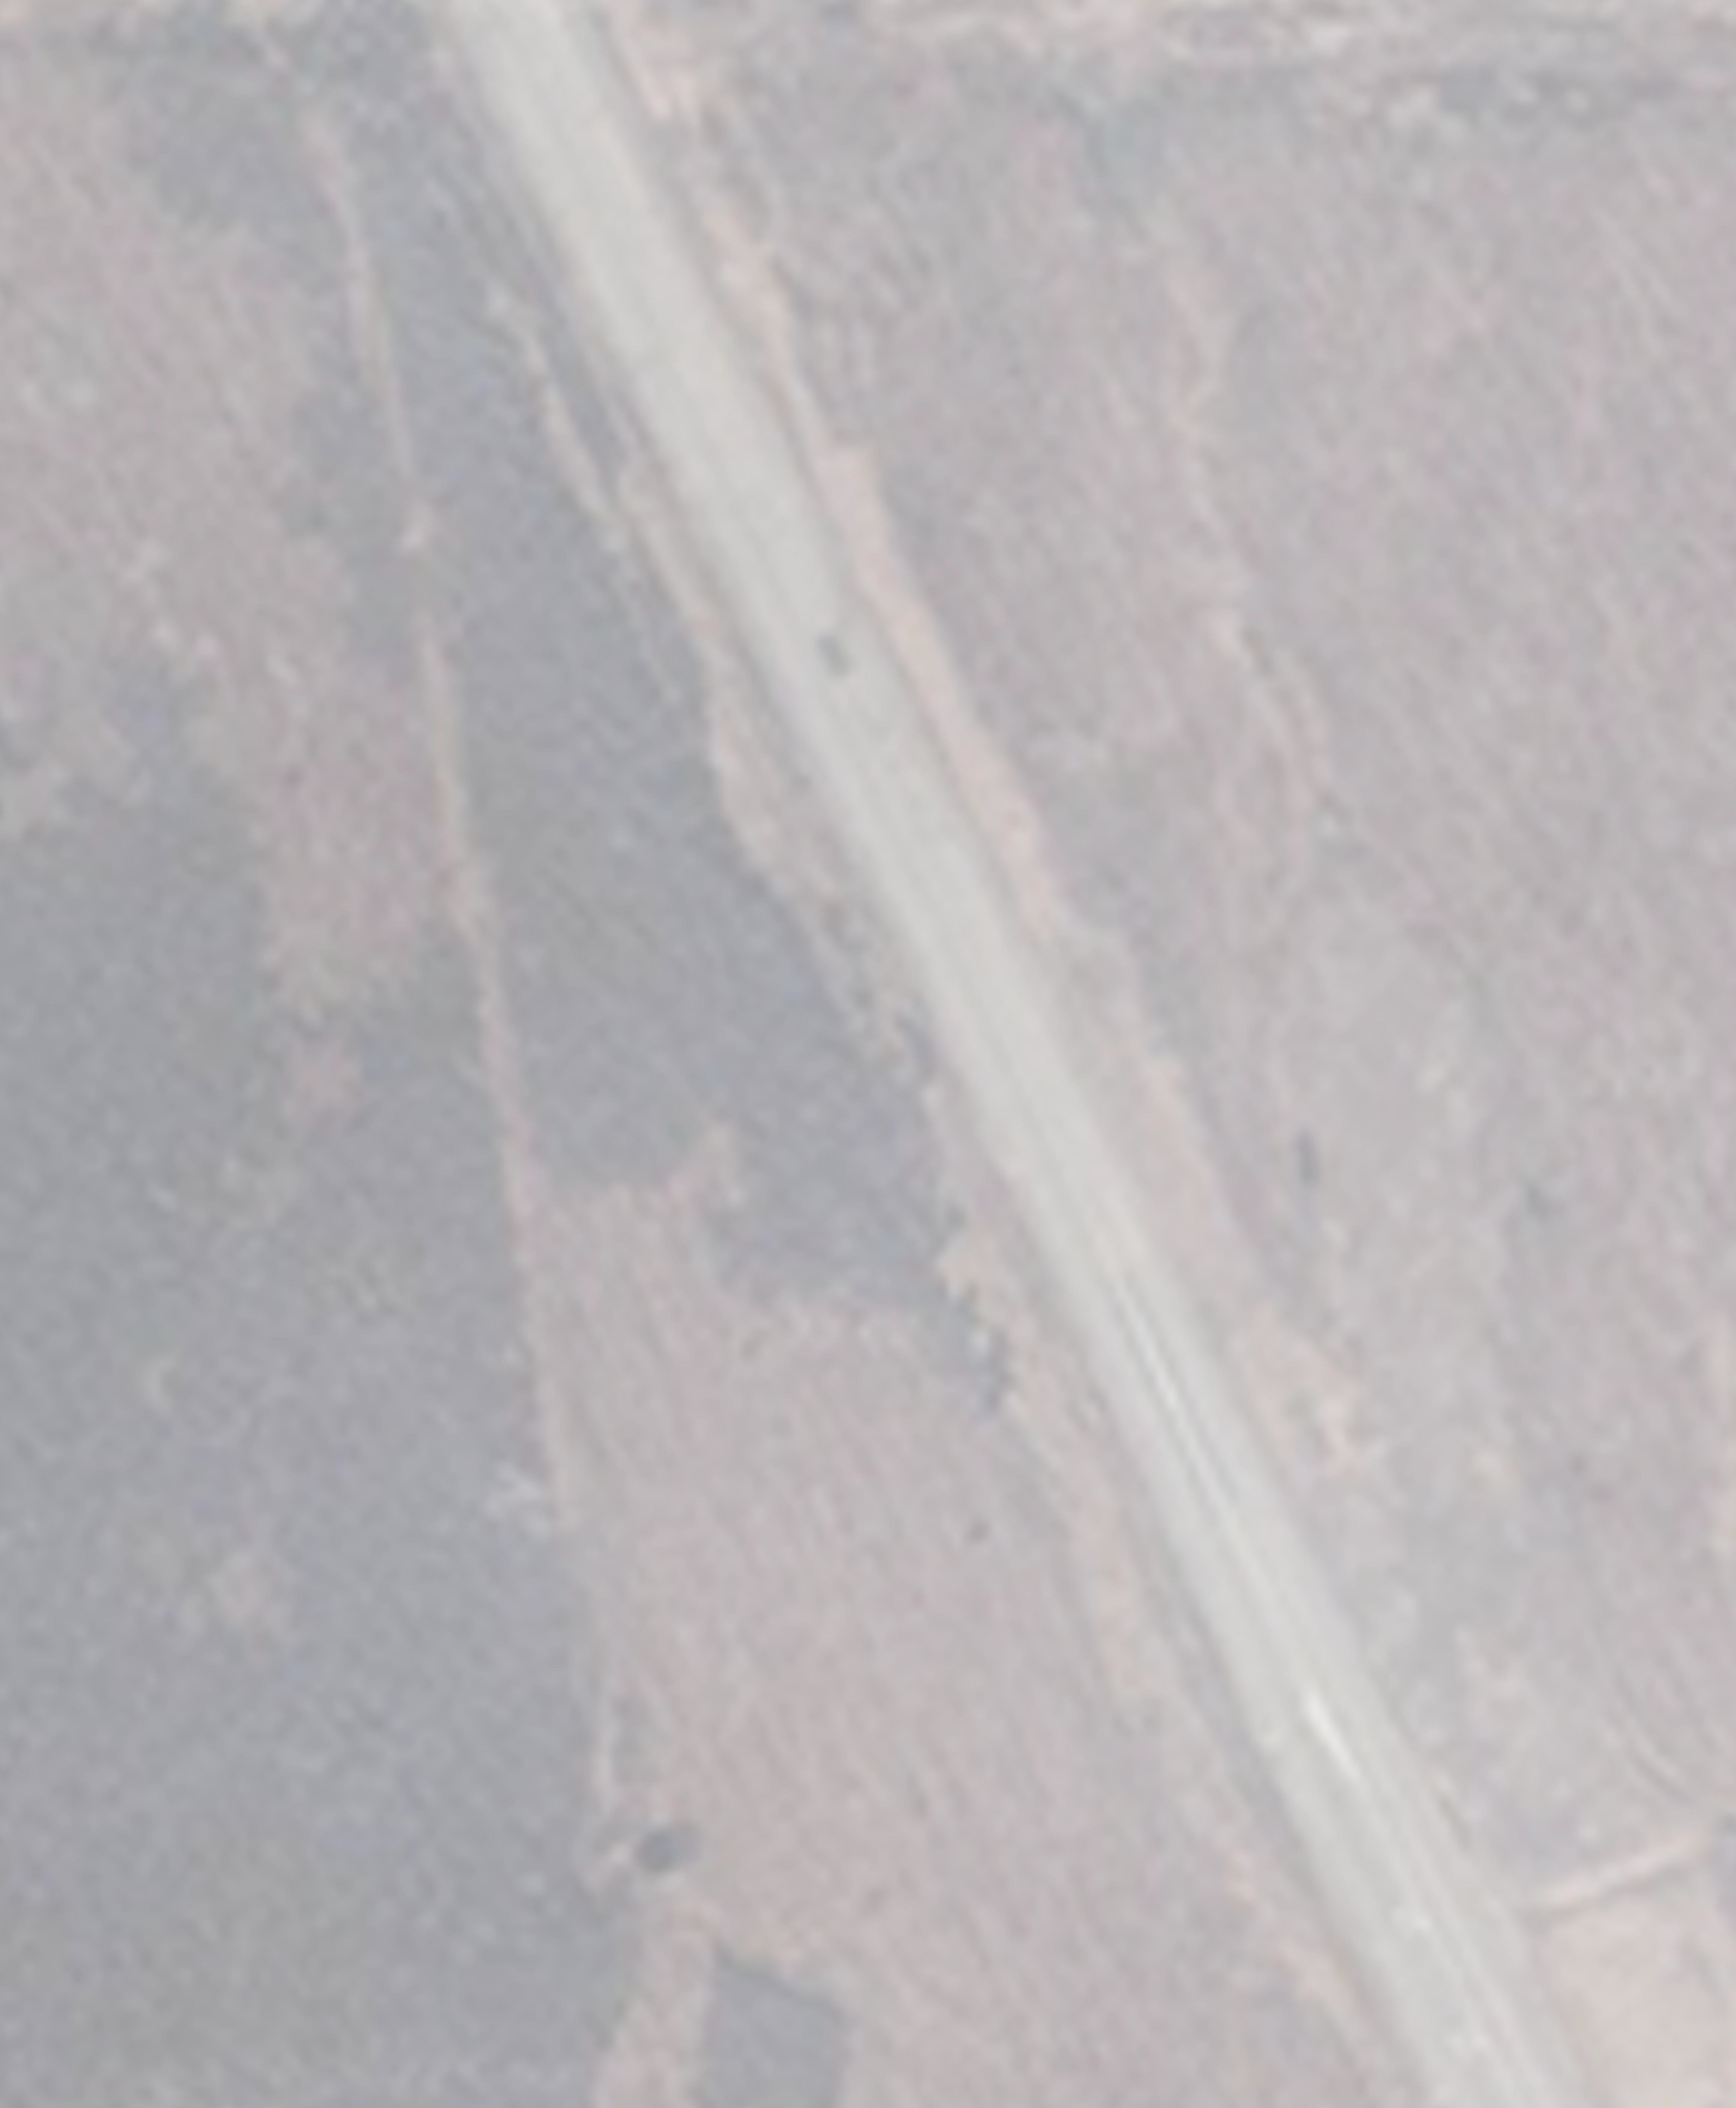
Раздел 4
Схема расположения границ публичного сервитута
Линия сводки с листом 5 133 18

19 20
21
132
131

Приморскийкрай Уссурийский городской округ

25:34:016701

25:18:000000:37

25:34:016601

газопровод

25:34:016601

25:34:000000:7994(2)
22
130

Линия сводки с листом 7
Масштаб 1:1000 1
Используемые условные знаки и обозначения: 2
3
- Местоположение инженерного сооружения (газопровод) 4
- Проектная граница публичного сервитута 5
6
25:18:035201:137 - Кадастровый номер земельного участка по сведениям ЕГРН 7
- Граница земельных участков по сведениям ЕГРН 8
25:34:016701 - Номер кадастрового квартала 9
- Граница кадастрового квартала 10
1 - Характерная точка проектной границы публичного сервитута 11
- Установленные границы административно-территориального образования 12
Приморскийкрай - Наименование субъекта РФ, 13
Уссурийский городской округ - Наименование муниципального образования 14
15
16
17
18 Лист 6
19
Формат: А2

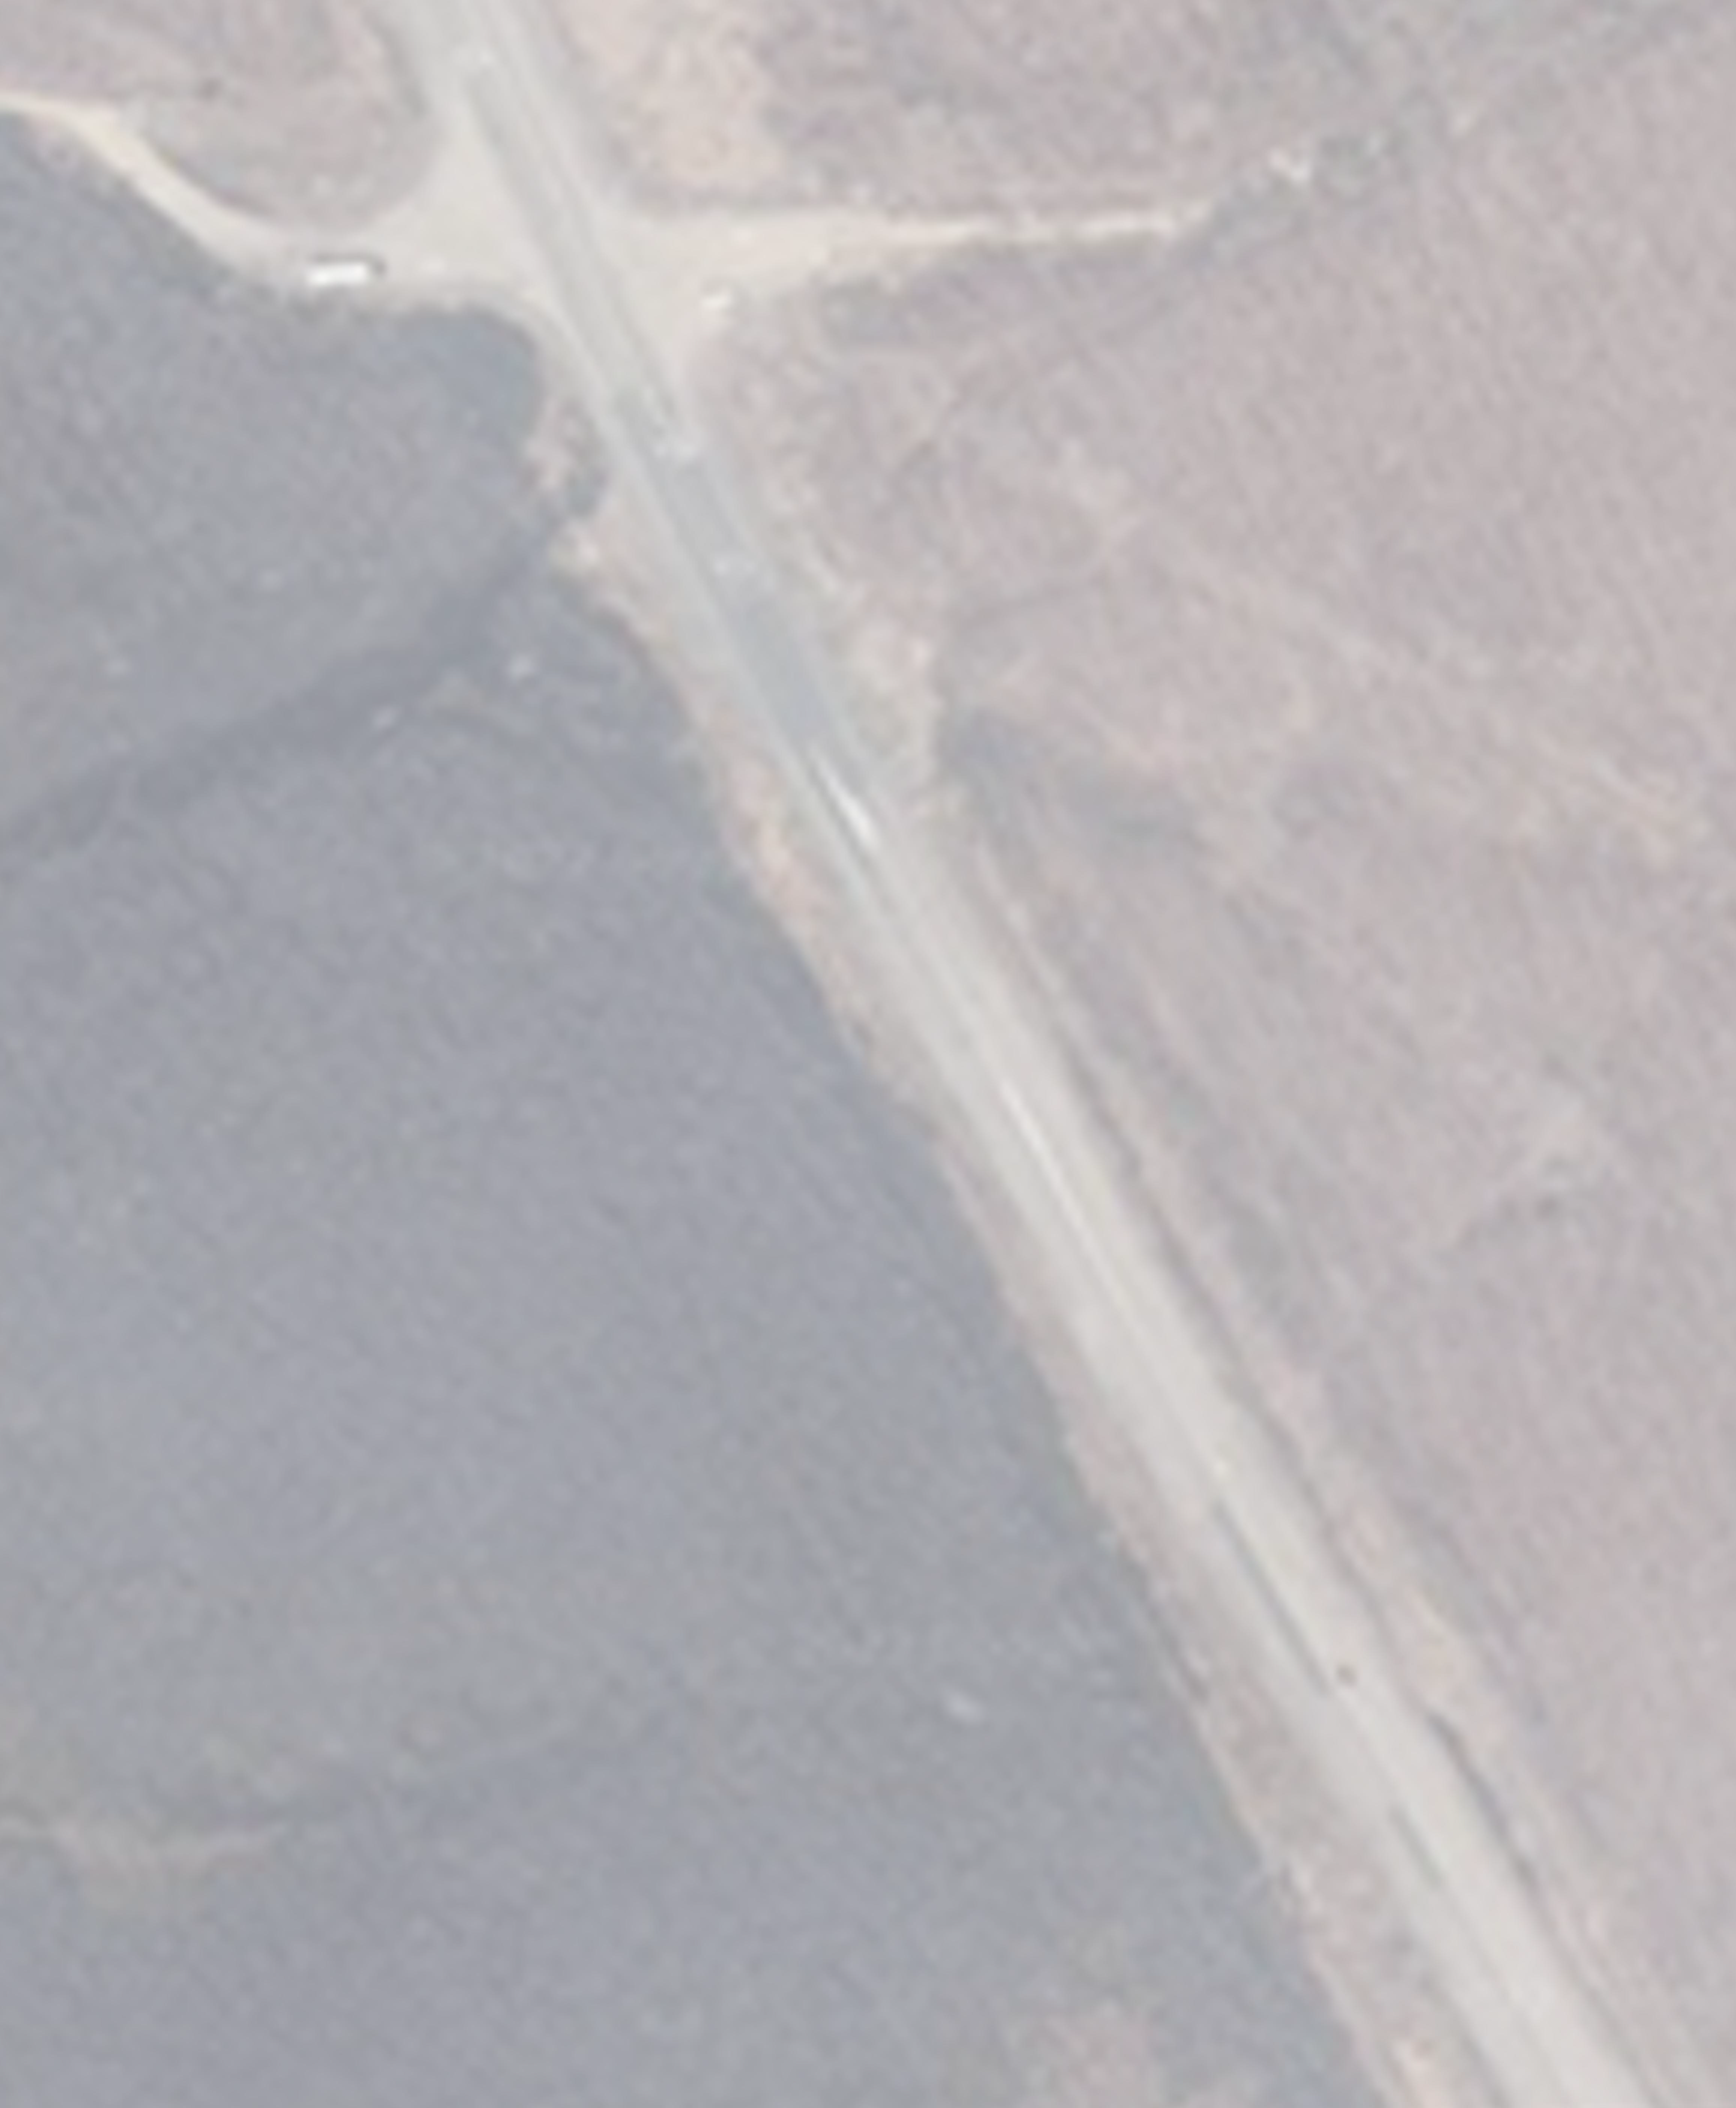
Раздел 4
Схема расположения границ публичного сервитута
Линия сводки с листом 6 23
129 24
128

25
127 26
126

125 25:34:016601
124

123
122

25:34:000000:7994(2)

27 28
29
121 30
31
120
119
118
32

Приморскийкрай Уссурийский городской округ

газопровод

25:34:016601

Линия сводки с листом 8
Масштаб 1:1000 1
2
3
4
Используемые условные знаки и обозначения: 5
6
- Местоположение инженерного сооружения (газопровод) 7
- Проектная граница публичного сервитута 8
9
25:18:035201:137 - Кадастровый номер земельного участка по сведениям ЕГРН 10
- Граница земельных участков по сведениям ЕГРН 11
25:34:016701 - Номер кадастрового квартала 12
- Граница кадастрового квартала 13
1 - Характерная точка проектной границы публичного сервитута 14
- Установленные границы административно-территориального образования 15
Приморскийкрай - Наименование субъекта РФ, 16
Уссурийский городской округ - Наименование муниципального образования 17
18 Лист 7
19
Формат: А2

Раздел 4
Схема расположения границ публичного сервитута
Линия сводки с листом 7

25:34:000000:7994(2)

33

117

25:34:016601
Приморскийкрай
Уссурийский городской округ

34
116

25:34:016601

газопровод

Линия сводки с листом 9
Масштаб 1:1000 1
2
3
4
Используемые условные знаки и обозначения: 5
6
- Местоположение инженерного сооружения (газопровод) 7
- Проектная граница публичного сервитута 8
9
25:18:035201:137 - Кадастровый номер земельного участка по сведениям ЕГРН 10
- Граница земельных участков по сведениям ЕГРН 11
25:34:016701 - Номер кадастрового квартала 12
- Граница кадастрового квартала 13
1 - Характерная точка проектной границы публичного сервитута 14
- Установленные границы административно-территориального образования 15
Приморскийкрай - Наименование субъекта РФ, 16
Уссурийский городской округ - Наименование муниципального образования 17
18 Лист 8
19
Формат: А2

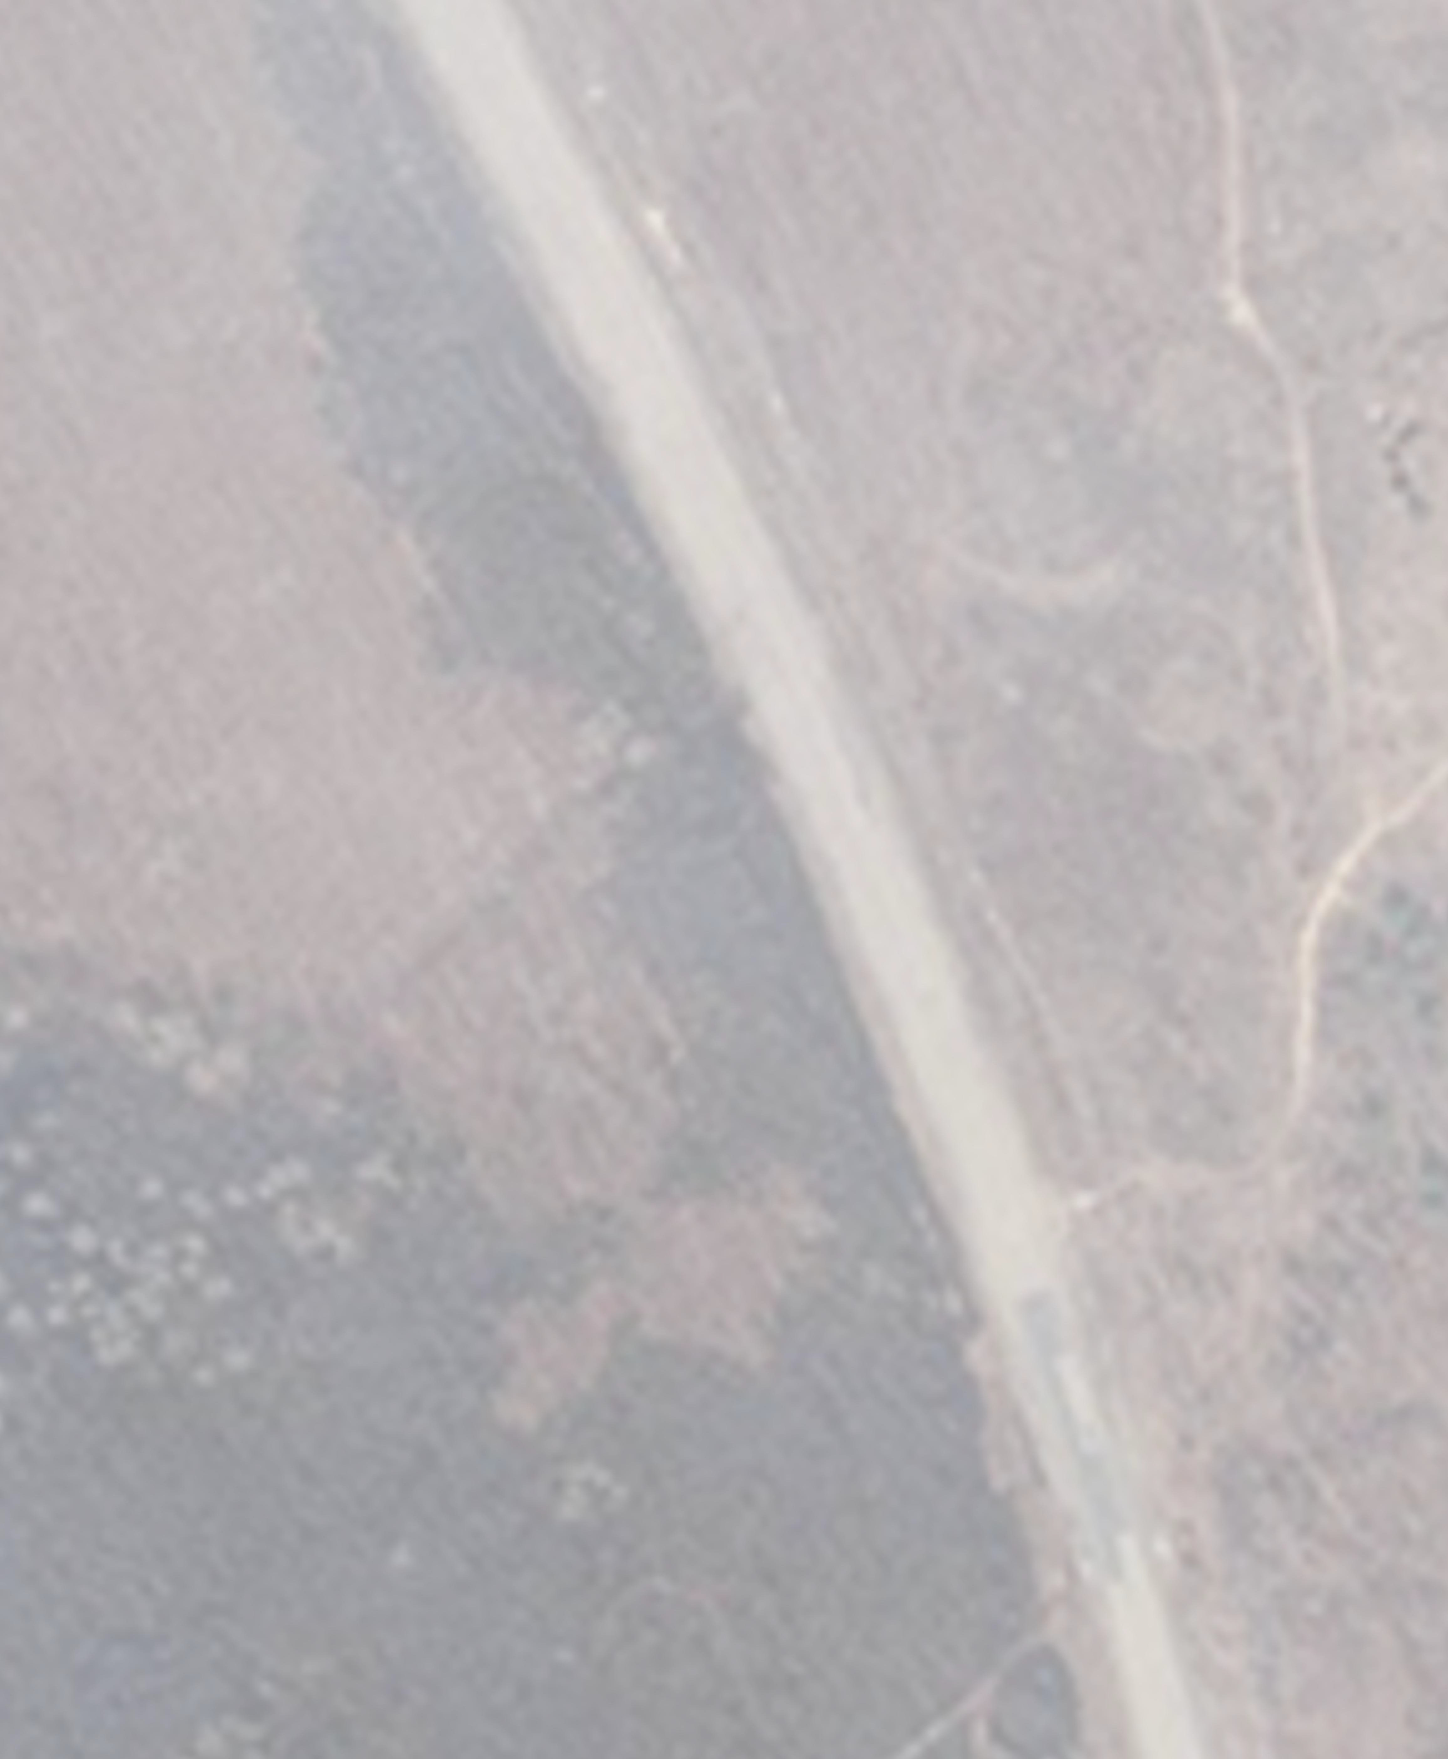
Раздел 4
Схема расположения границ публичного сервитута
Линия сводки с листом 8  Приморскийкрай Уссурийский городской округ  25:34:016601 | 35  115  Линия сводки с листом 10 | 25:34:000000:7994(2)  25:34:016601  газопровод
Используемые условные знаки и обозначения:  - Местоположение инженерного сооружения (газопровод)  - Проектная граница публичного сервитута  25:18:035201:137 - Кадастровый номер земельного участка по сведениям ЕГРН  - Граница земельных участков по сведениям ЕГРН  25:34:016701 - Номер кадастрового квартала  - Граница кадастрового квартала  1 - Характерная точка проектной границы публичного сервитута  - Установленные границы административно-территориального образования  Приморскийкрай - Наименование субъекта РФ,  Уссурийский городской округ - Наименование муниципального образования | Масштаб 1:1000 | 1  2  3  4  5  6  7  8  9  10  11  12  13  14  15  16  17  18  19 | Лист 9
Формат: А2

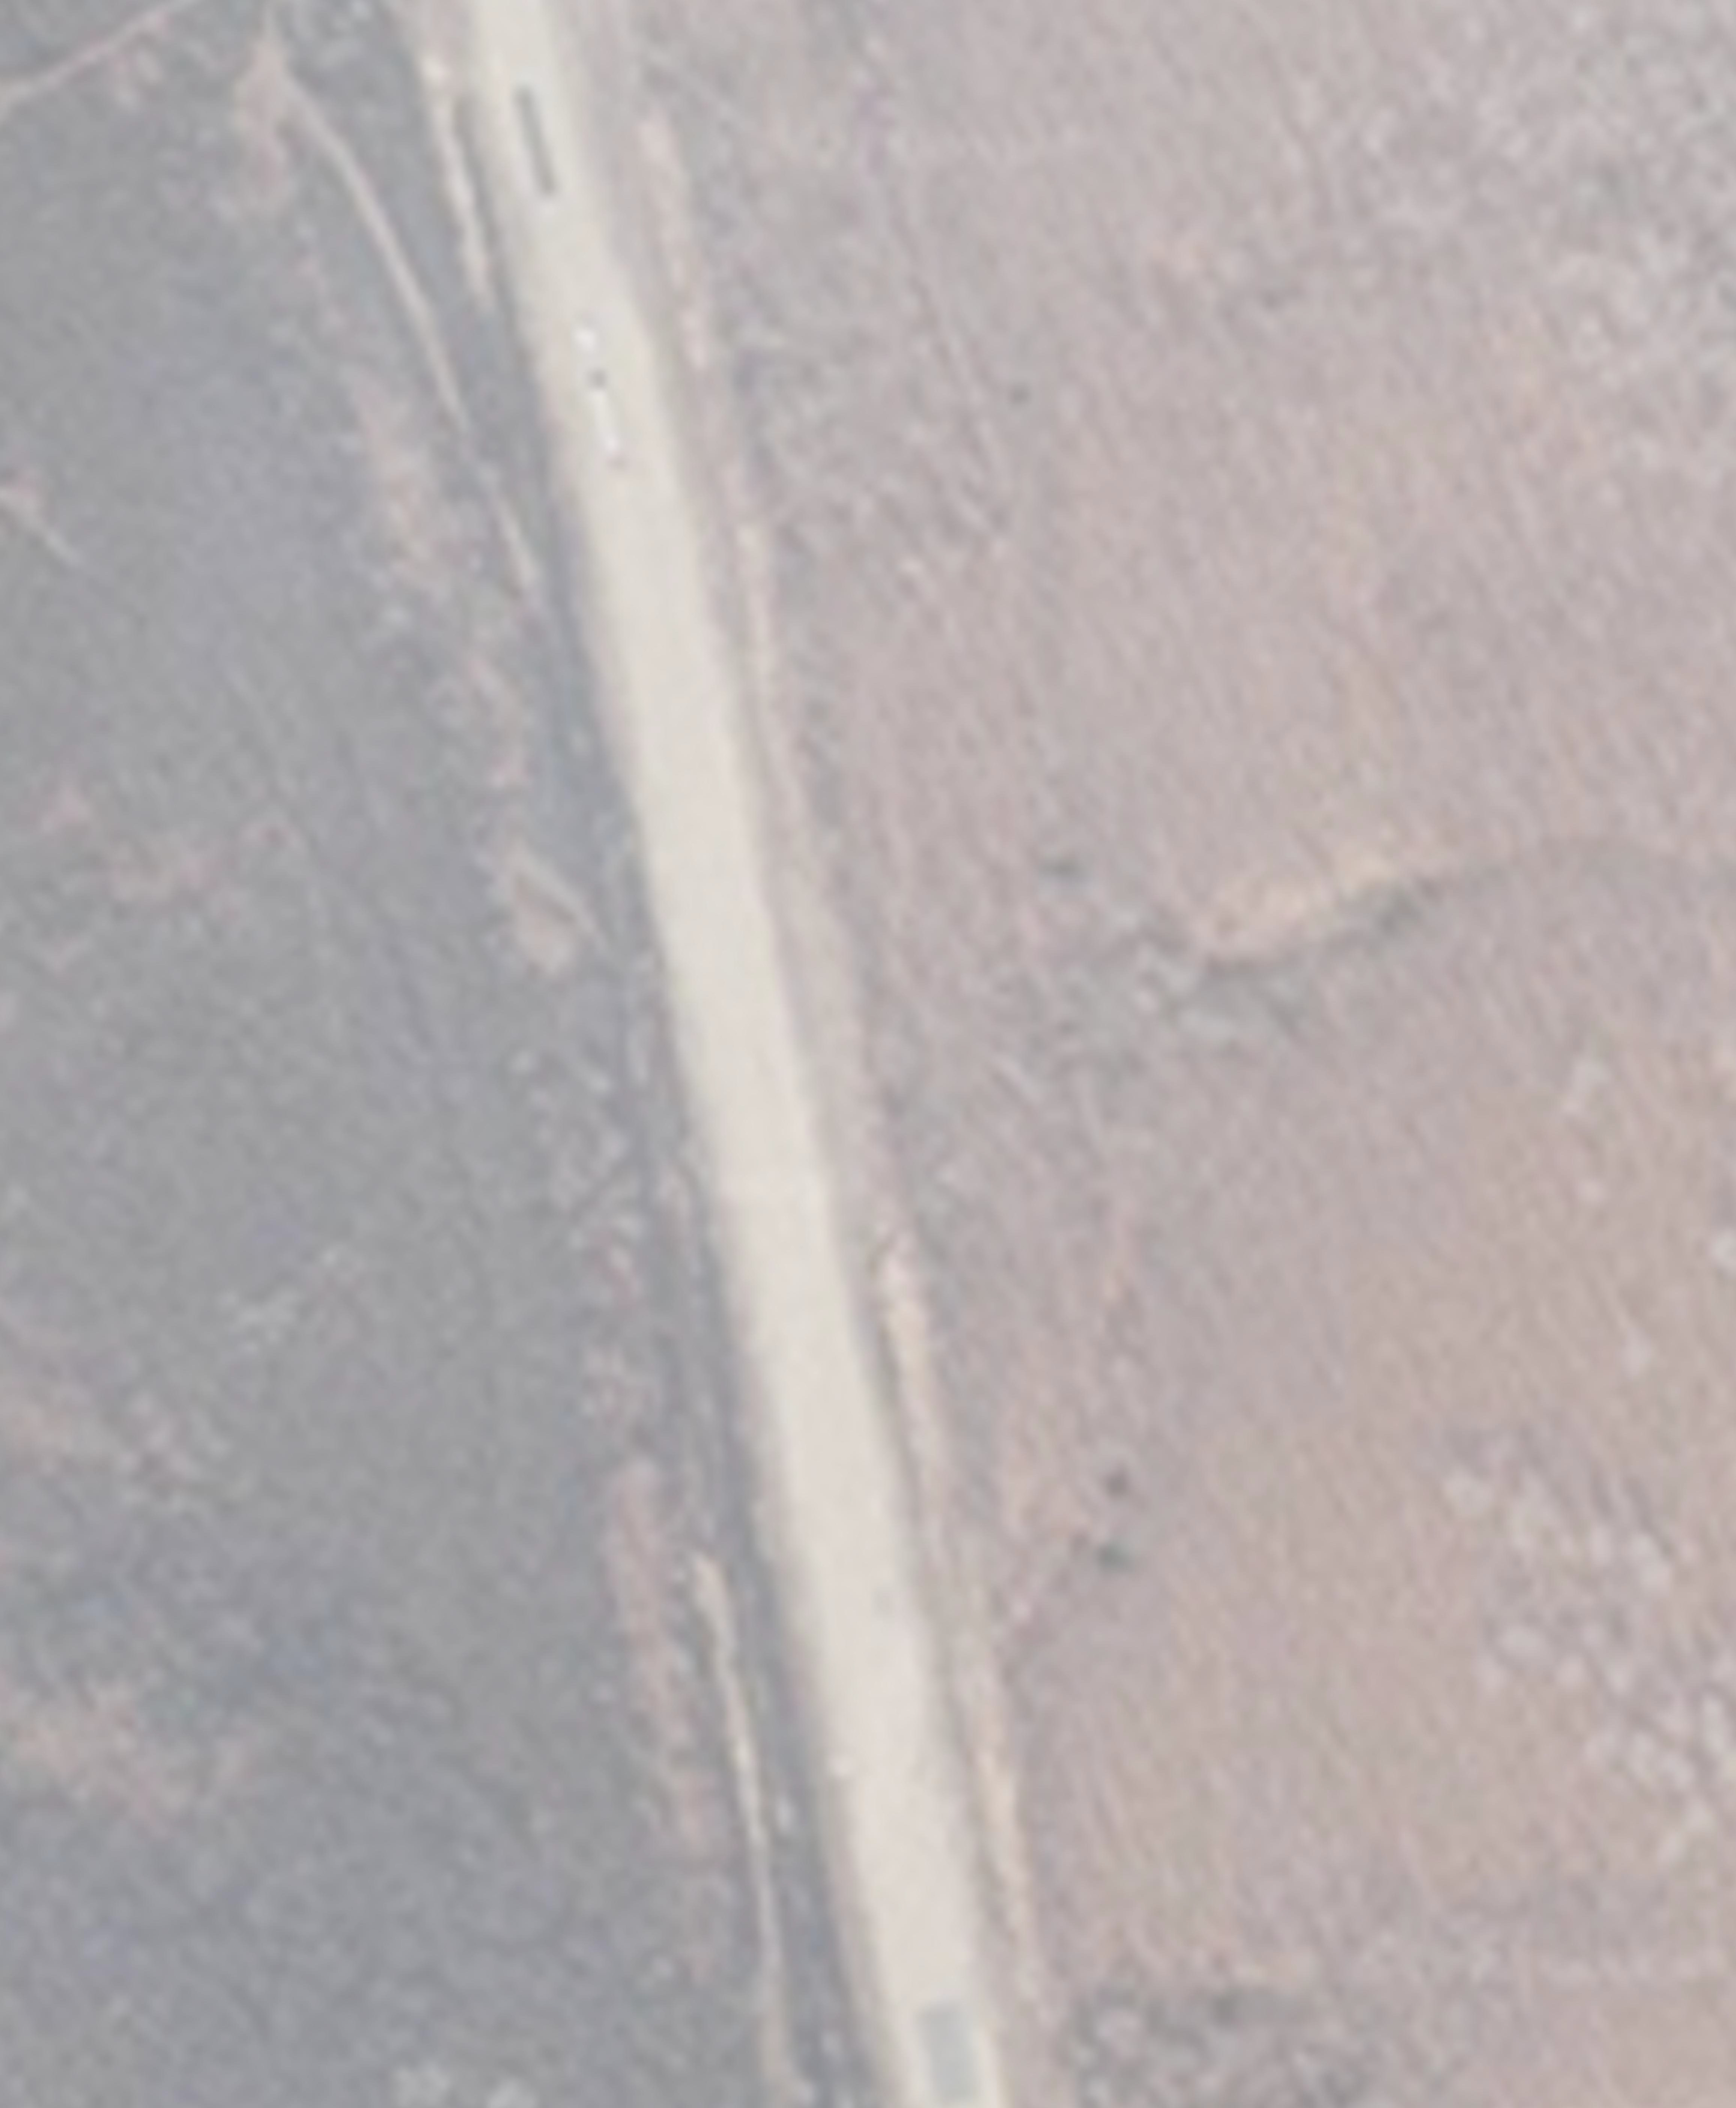
Раздел 4
Схема расположения границ публичного сервитута
Линия сводки с листом 9

36 43
114 42 45
41 44
40
38
39 102
37 105 104 103
106
113 107
112 108
109
111 110
46
101

Приморскийкрай Уссурийский городской округ

25:34:000000:7994(2)

25:34:016601

25:34:016601

газопровод

Линия сводки с листом 11
Масштаб 1:1000 1
2
3
4
Используемые условные знаки и обозначения: 5
6
- Местоположение инженерного сооружения (газопровод) 7
- Проектная граница публичного сервитута 8
9
25:18:035201:137 - Кадастровый номер земельного участка по сведениям ЕГРН 10
- Граница земельных участков по сведениям ЕГРН 11
25:34:016701 - Номер кадастрового квартала 12
- Граница кадастрового квартала 13
1 - Характерная точка проектной границы публичного сервитута 14
- Установленные границы административно-территориального образования 15
Приморскийкрай - Наименование субъекта РФ, 16
Уссурийский городской округ - Наименование муниципального образования 17
18 Лист 10
19
Формат: А2

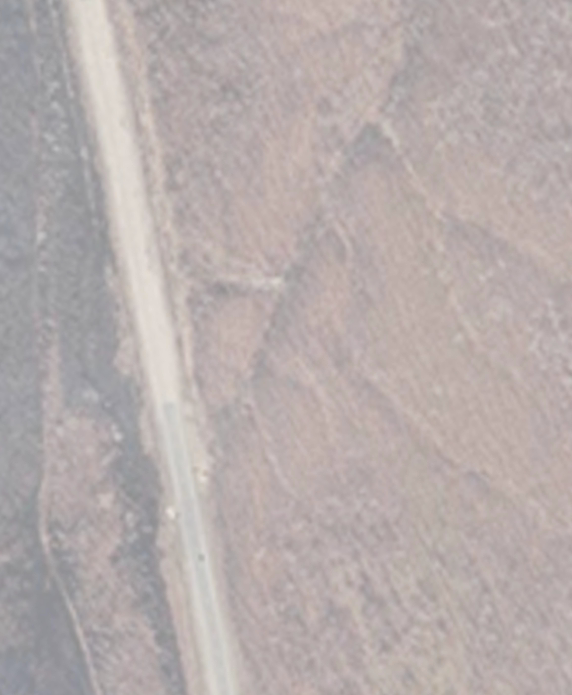
Раздел 4
Схема расположения границ публичного сервитута
Линия сводки с листом 10  47  100  48  25:34:016601  25:34:000000:7994  Линия сводки с листом 12 | газопровод  49  99 | 50 | Приморскийкрай Уссурийский городской округ  25:34:016601
Используемые условные знаки и обозначения:  - Местоположение инженерного сооружения (газопровод)  - Проектная граница публичного сервитута  25:18:035201:137 - Кадастровый номер земельного участка по сведениям ЕГРН  - Граница земельных участков по сведениям ЕГРН  25:34:016701 - Номер кадастрового квартала  - Граница кадастрового квартала  1 - Характерная точка проектной границы публичного сервитута  - Установленные границы административно-территориального образования  Приморскийкрай - Наименование субъекта РФ,  Уссурийский городской округ - Наименование муниципального образования | Масштаб 1:1000 |  | 1  2  3  4  5  6  7  8 | 9  10  11  12  13  14  15  16  17  18  19 | Лист 11
Формат: А2

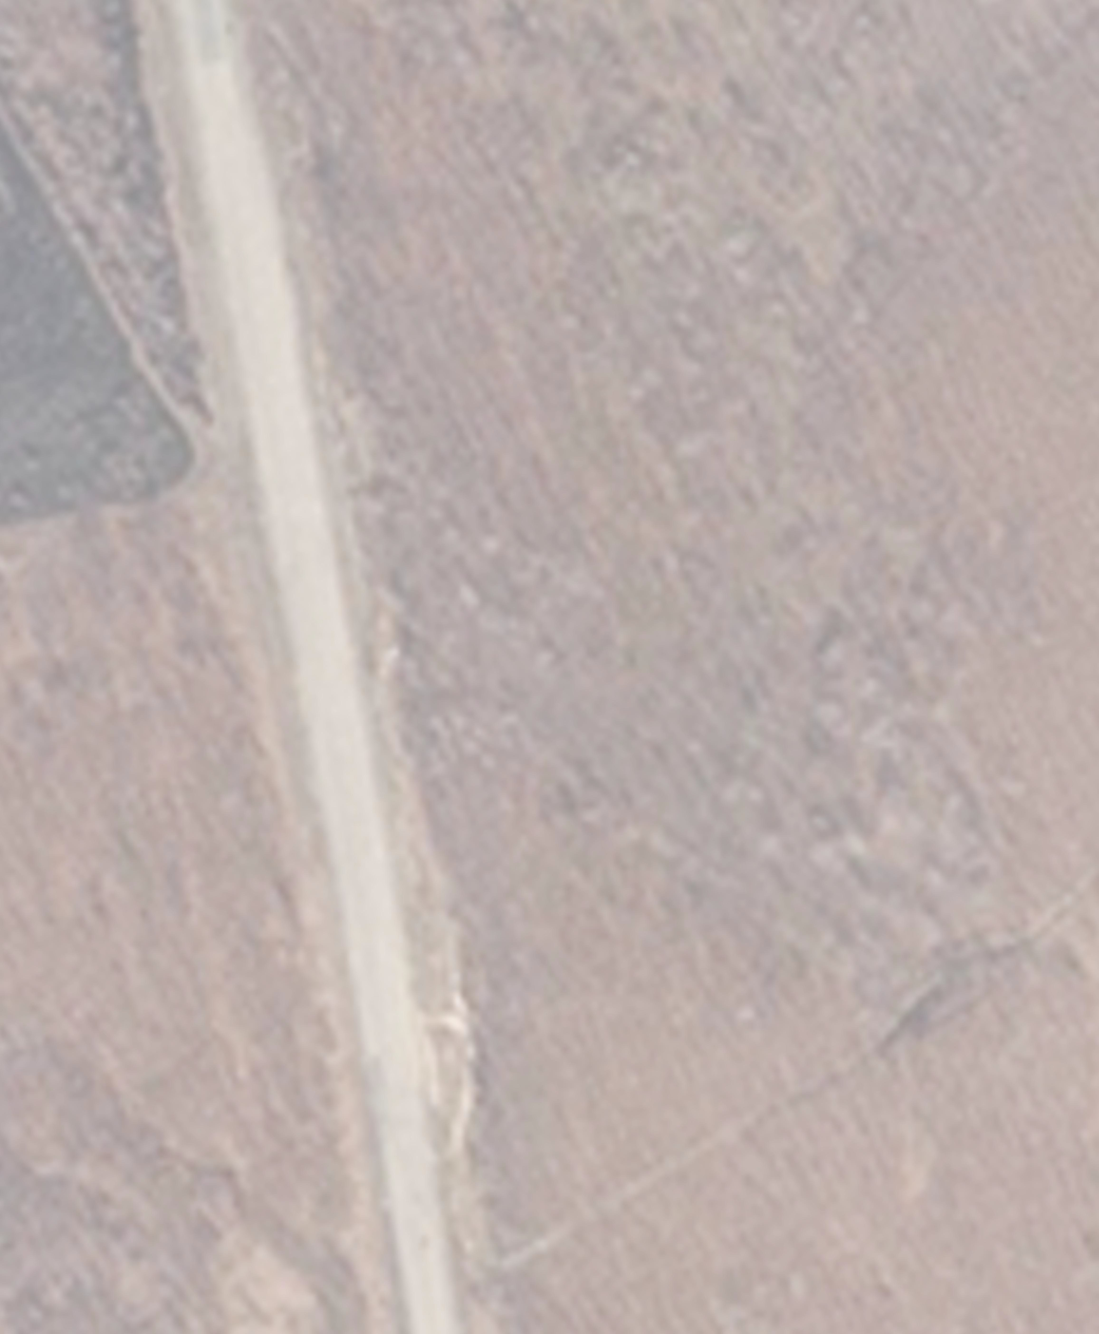
Раздел 4
Схема расположения границ публичного сервитута
Линия сводки с листом 11

98

97 51

96

Приморскийкрай Уссурийский городской округ

95 52

25:34:016601

газопровод

25:34:016601

Линия сводки с листом 13
Масштаб 1:1000 1
2
3
4
Используемые условные знаки и обозначения: 5
6
- Местоположение инженерного сооружения (газопровод) 7
- Проектная граница публичного сервитута 8
9
25:18:035201:137 - Кадастровый номер земельного участка по сведениям ЕГРН 10
- Граница земельных участков по сведениям ЕГРН 11
25:34:016701 - Номер кадастрового квартала 12
- Граница кадастрового квартала 13
1 - Характерная точка проектной границы публичного сервитута 14
- Установленные границы административно-территориального образования 15
Приморскийкрай - Наименование субъекта РФ, 16
Уссурийский городской округ - Наименование муниципального образования 17
18 Лист 12
19
Формат: А2

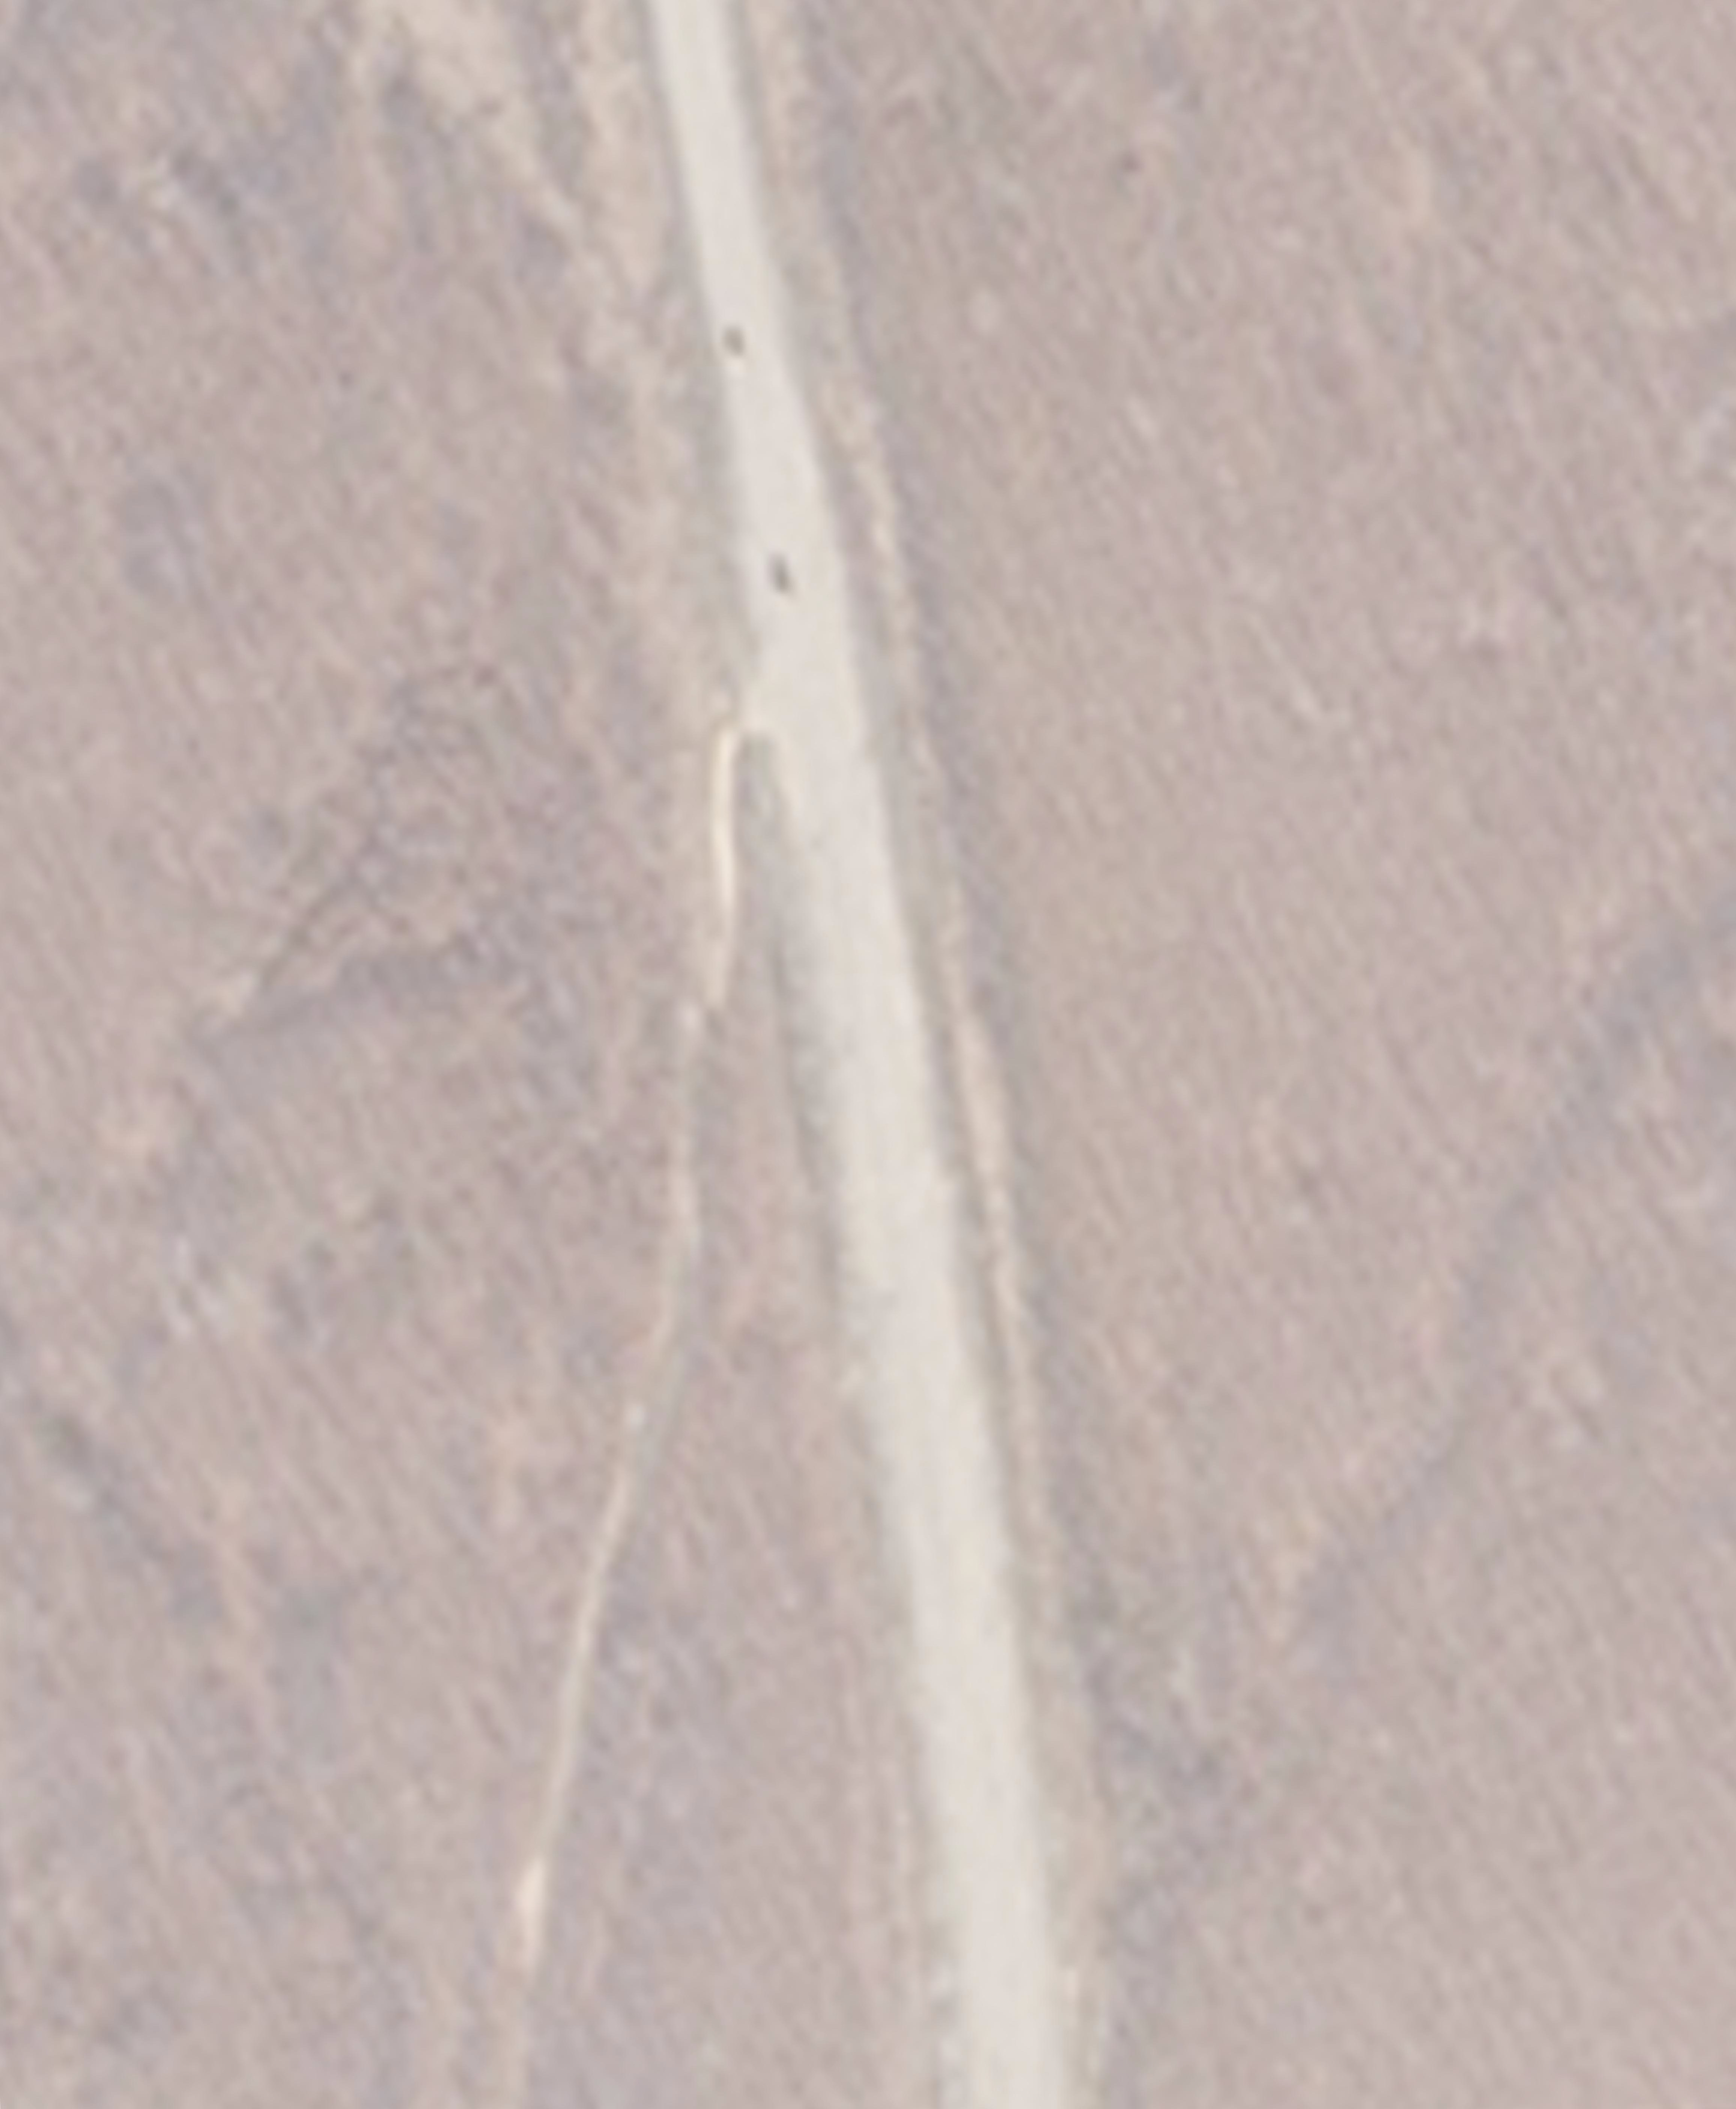
Раздел 4
Схема расположения границ публичного сервитута
Линия сводки с листом 12  25:34:016601  25:34:000000:7994  Линия сводки с листом 14 |  | 94 | Приморскийкрай Уссурийский городской округ  25:34:016601  газопровод  53
Используемые условные знаки и обозначения:  - Местоположение инженерного сооружения (газопровод)  - Проектная граница публичного сервитута  25:18:035201:137 - Кадастровый номер земельного участка по сведениям ЕГРН  - Граница земельных участков по сведениям ЕГРН  25:34:016701 - Номер кадастрового квартала  - Граница кадастрового квартала  1 - Характерная точка проектной границы публичного сервитута  - Установленные границы административно-территориального образования  Приморскийкрай - Наименование субъекта РФ,  Уссурийский городской округ - Наименование муниципального образования | Масштаб 1:1000 |  | 1  2  3  4  5  6  7  8  9  10  11  12  13  14  15  16  17  18  19 | Лист 13
Формат: А2

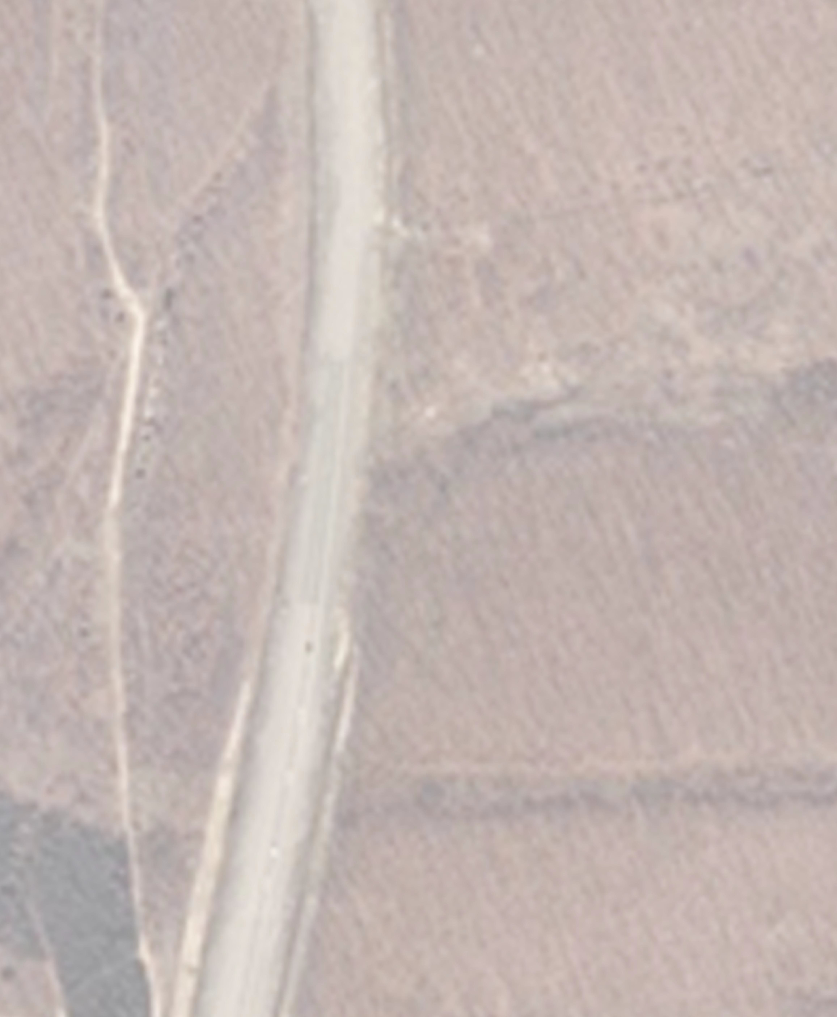
Раздел 4
Схема расположения границ публичного сервитута
Линия сводки с листом 13

93 54 25:34:016601

Приморскийкрай Уссурийский городской округ

газопровод

92
91 55
25:34:016601 90

89
88 56
87 57
58

86 59
85
60

84 61

Линия сводки с листом 15
Масштаб 1:1000 1
2
3
4
Используемые условные знаки и обозначения: 5
6
- Местоположение инженерного сооружения (газопровод) 7
- Проектная граница публичного сервитута 8
9
25:18:035201:137 - Кадастровый номер земельного участка по сведениям ЕГРН 10
- Граница земельных участков по сведениям ЕГРН 11
25:34:016701 - Номер кадастрового квартала 12
- Граница кадастрового квартала 13
1 - Характерная точка проектной границы публичного сервитута 14
- Установленные границы административно-территориального образования 15
Приморскийкрай - Наименование субъекта РФ, 16
Уссурийский городской округ - Наименование муниципального образования 17
18 Лист 14
19
Формат: А2

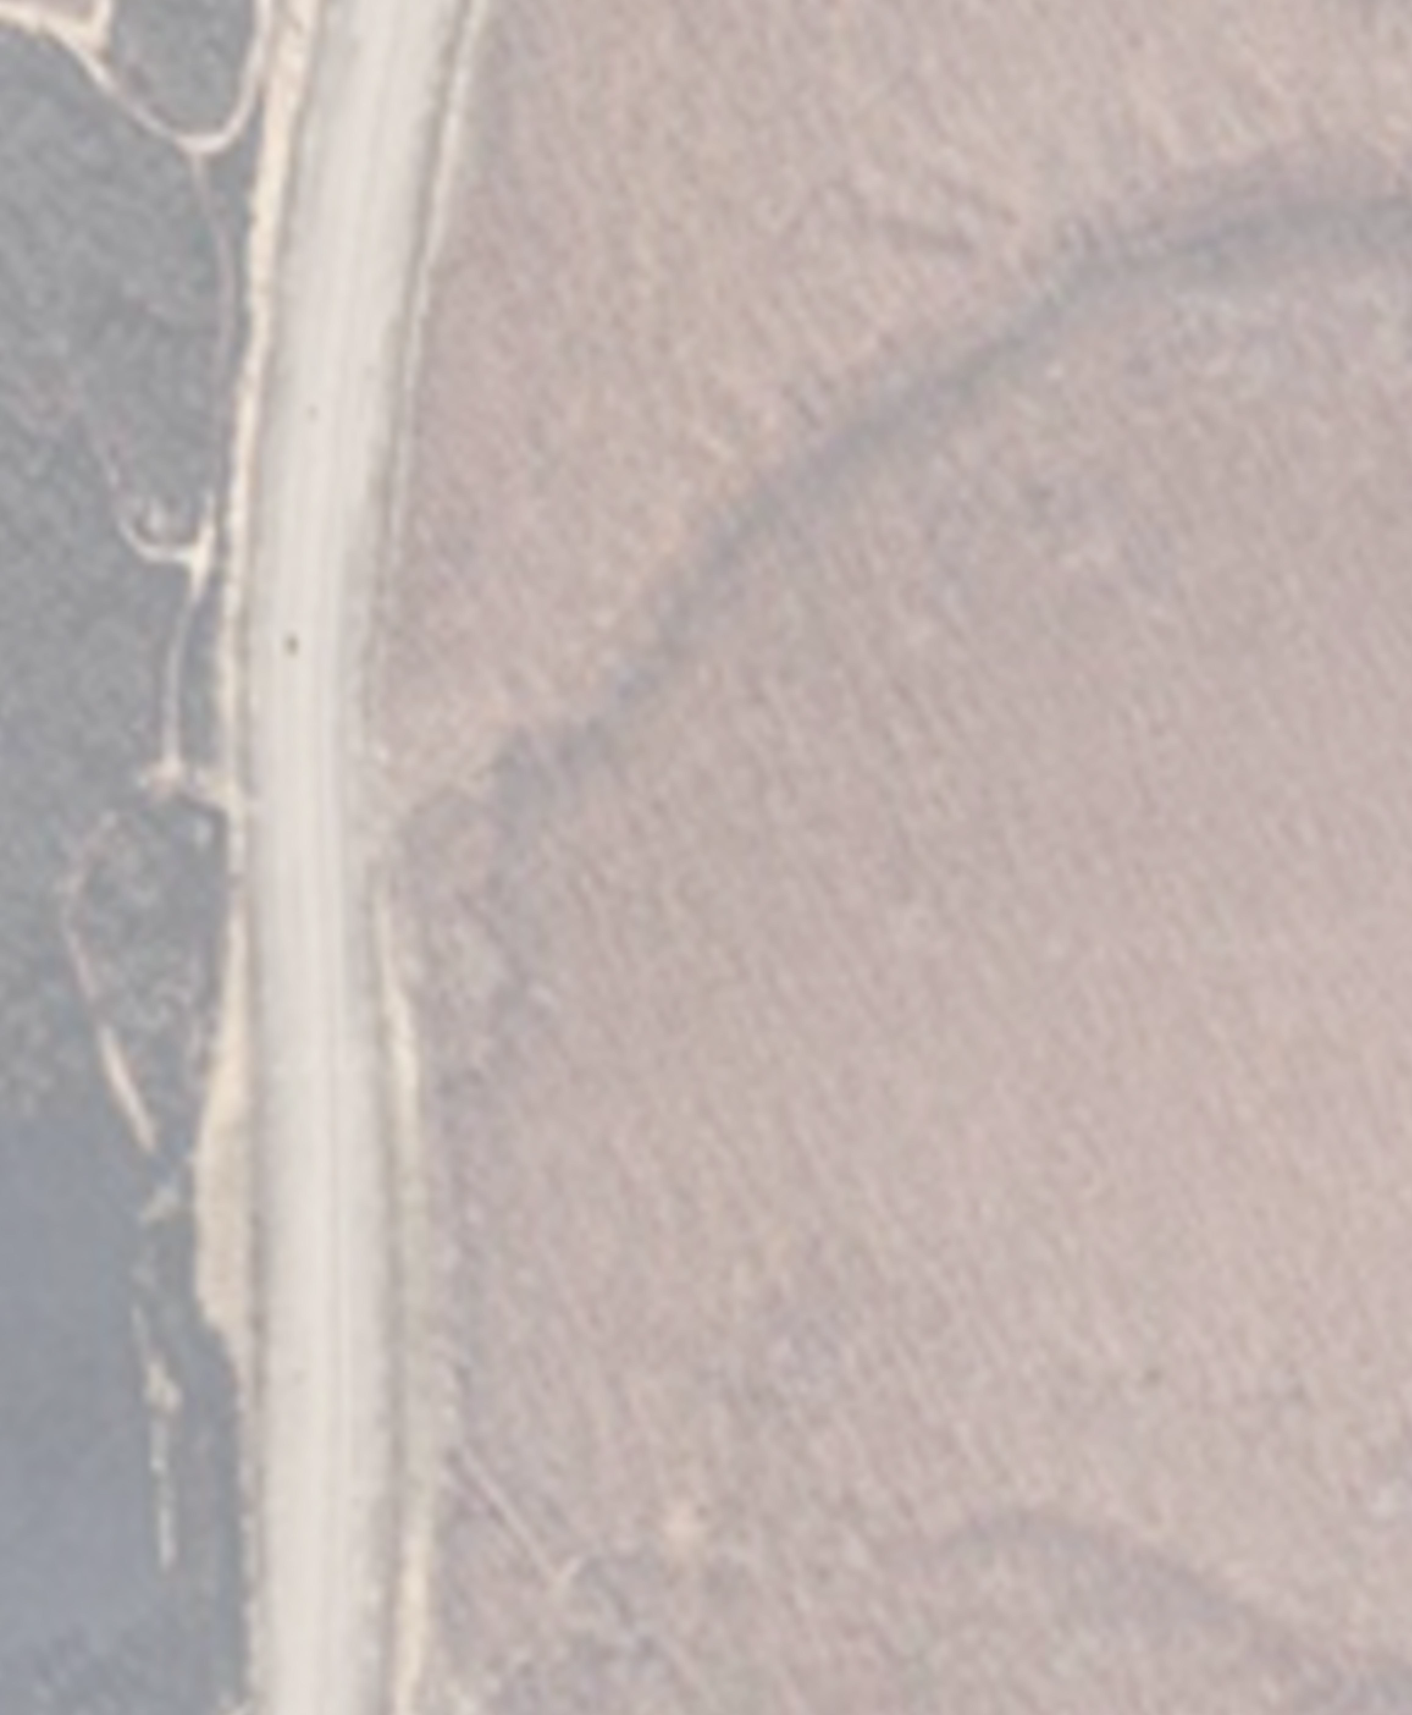
Раздел 4
Схема расположения границ публичного сервитута
Линия сводки с листом 14

62

25:34:016601
Приморскийкрай Уссурийский городской округ

газопровод

25:34:016601

63

:000000:7994

25:18:035303

Линия сводки с листом 16
Масштаб 1:1000 1
2
3
4
Используемые условные знаки и обозначения: 5
6
- Местоположение инженерного сооружения (газопровод) 7
- Проектная граница публичного сервитута 8
9
25:18:035201:137 - Кадастровый номер земельного участка по сведениям ЕГРН 10
- Граница земельных участков по сведениям ЕГРН 11
25:34:016701 - Номер кадастрового квартала 12
- Граница кадастрового квартала 13
1 - Характерная точка проектной границы публичного сервитута 14
- Установленные границы административно-территориального образования 15
Приморскийкрай - Наименование субъекта РФ, 16
Уссурийский городской округ - Наименование муниципального образования 17
18 Лист 15
19
Формат: А2

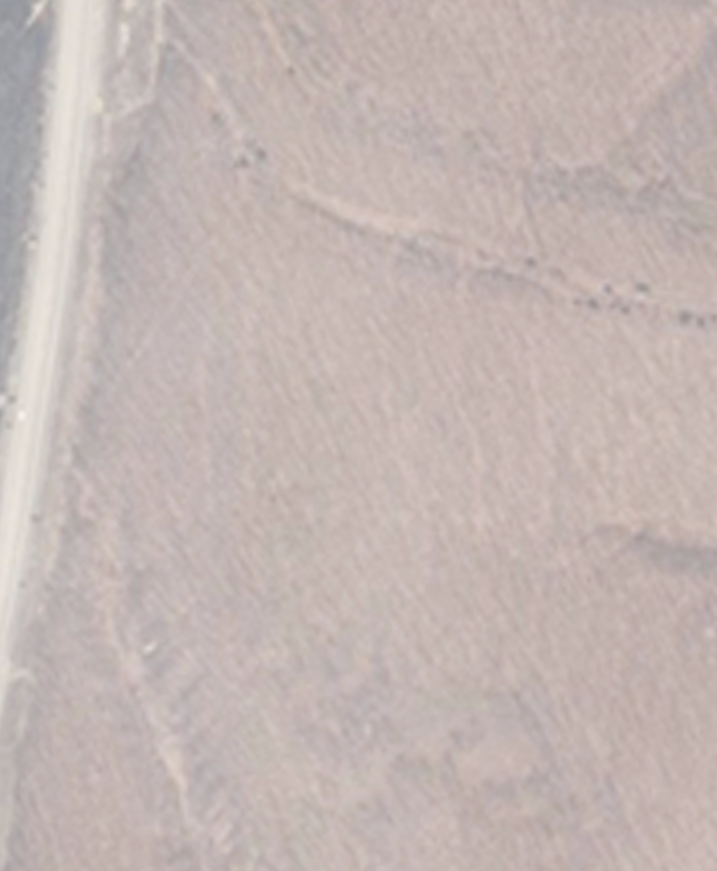
Раздел 4
Схема расположения границ публичного сервитута
83 64  газопровод  25:18:035201 | Линия сводки с листом 15  25:18:035303  Приморскийкрай Уссурийский городской округ  25:18:035201  Линия сводки с листом 17
Используемые условные знаки и обозначения:  - Местоположение инженерного сооружения (газопровод)  - Проектная граница публичного сервитута  25:18:035201:137 - Кадастровый номер земельного участка по сведениям ЕГРН  - Граница земельных участков по сведениям ЕГРН  25:34:016701 - Номер кадастрового квартала  - Граница кадастрового квартала  1 - Характерная точка проектной границы публичного сервитута  - Установленные границы административно-территориального образования  Приморскийкрай - Наименование субъекта РФ,  Уссурийский городской округ - Наименование муниципального образования | Масштаб 1:1000 | 1 |  | 2  3  4  5  6  7  8  9  10  11  12  13  14  15  16  17  18  19 | Лист 16
Формат: А2

Раздел 4
Схема расположения границ публичного сервитута
Линия сводки с листом 16

25:18:035201

Приморскийкрай Уссурийский городской округ

газопровод

25:18:035201

Линия сводки с листом 18
Масштаб 1:1000 1
2
3
4
Используемые условные знаки и обозначения: 5
6
- Местоположение инженерного сооружения (газопровод) 7
- Проектная граница публичного сервитута 8
9
25:18:035201:137 - Кадастровый номер земельного участка по сведениям ЕГРН 10
- Граница земельных участков по сведениям ЕГРН 11
25:34:016701 - Номер кадастрового квартала 12
- Граница кадастрового квартала 13
1 - Характерная точка проектной границы публичного сервитута 14
- Установленные границы административно-территориального образования 15
Приморскийкрай - Наименование субъекта РФ, 16
Уссурийский городской округ - Наименование муниципального образования 17
18 Лист 17
19
Формат: А2

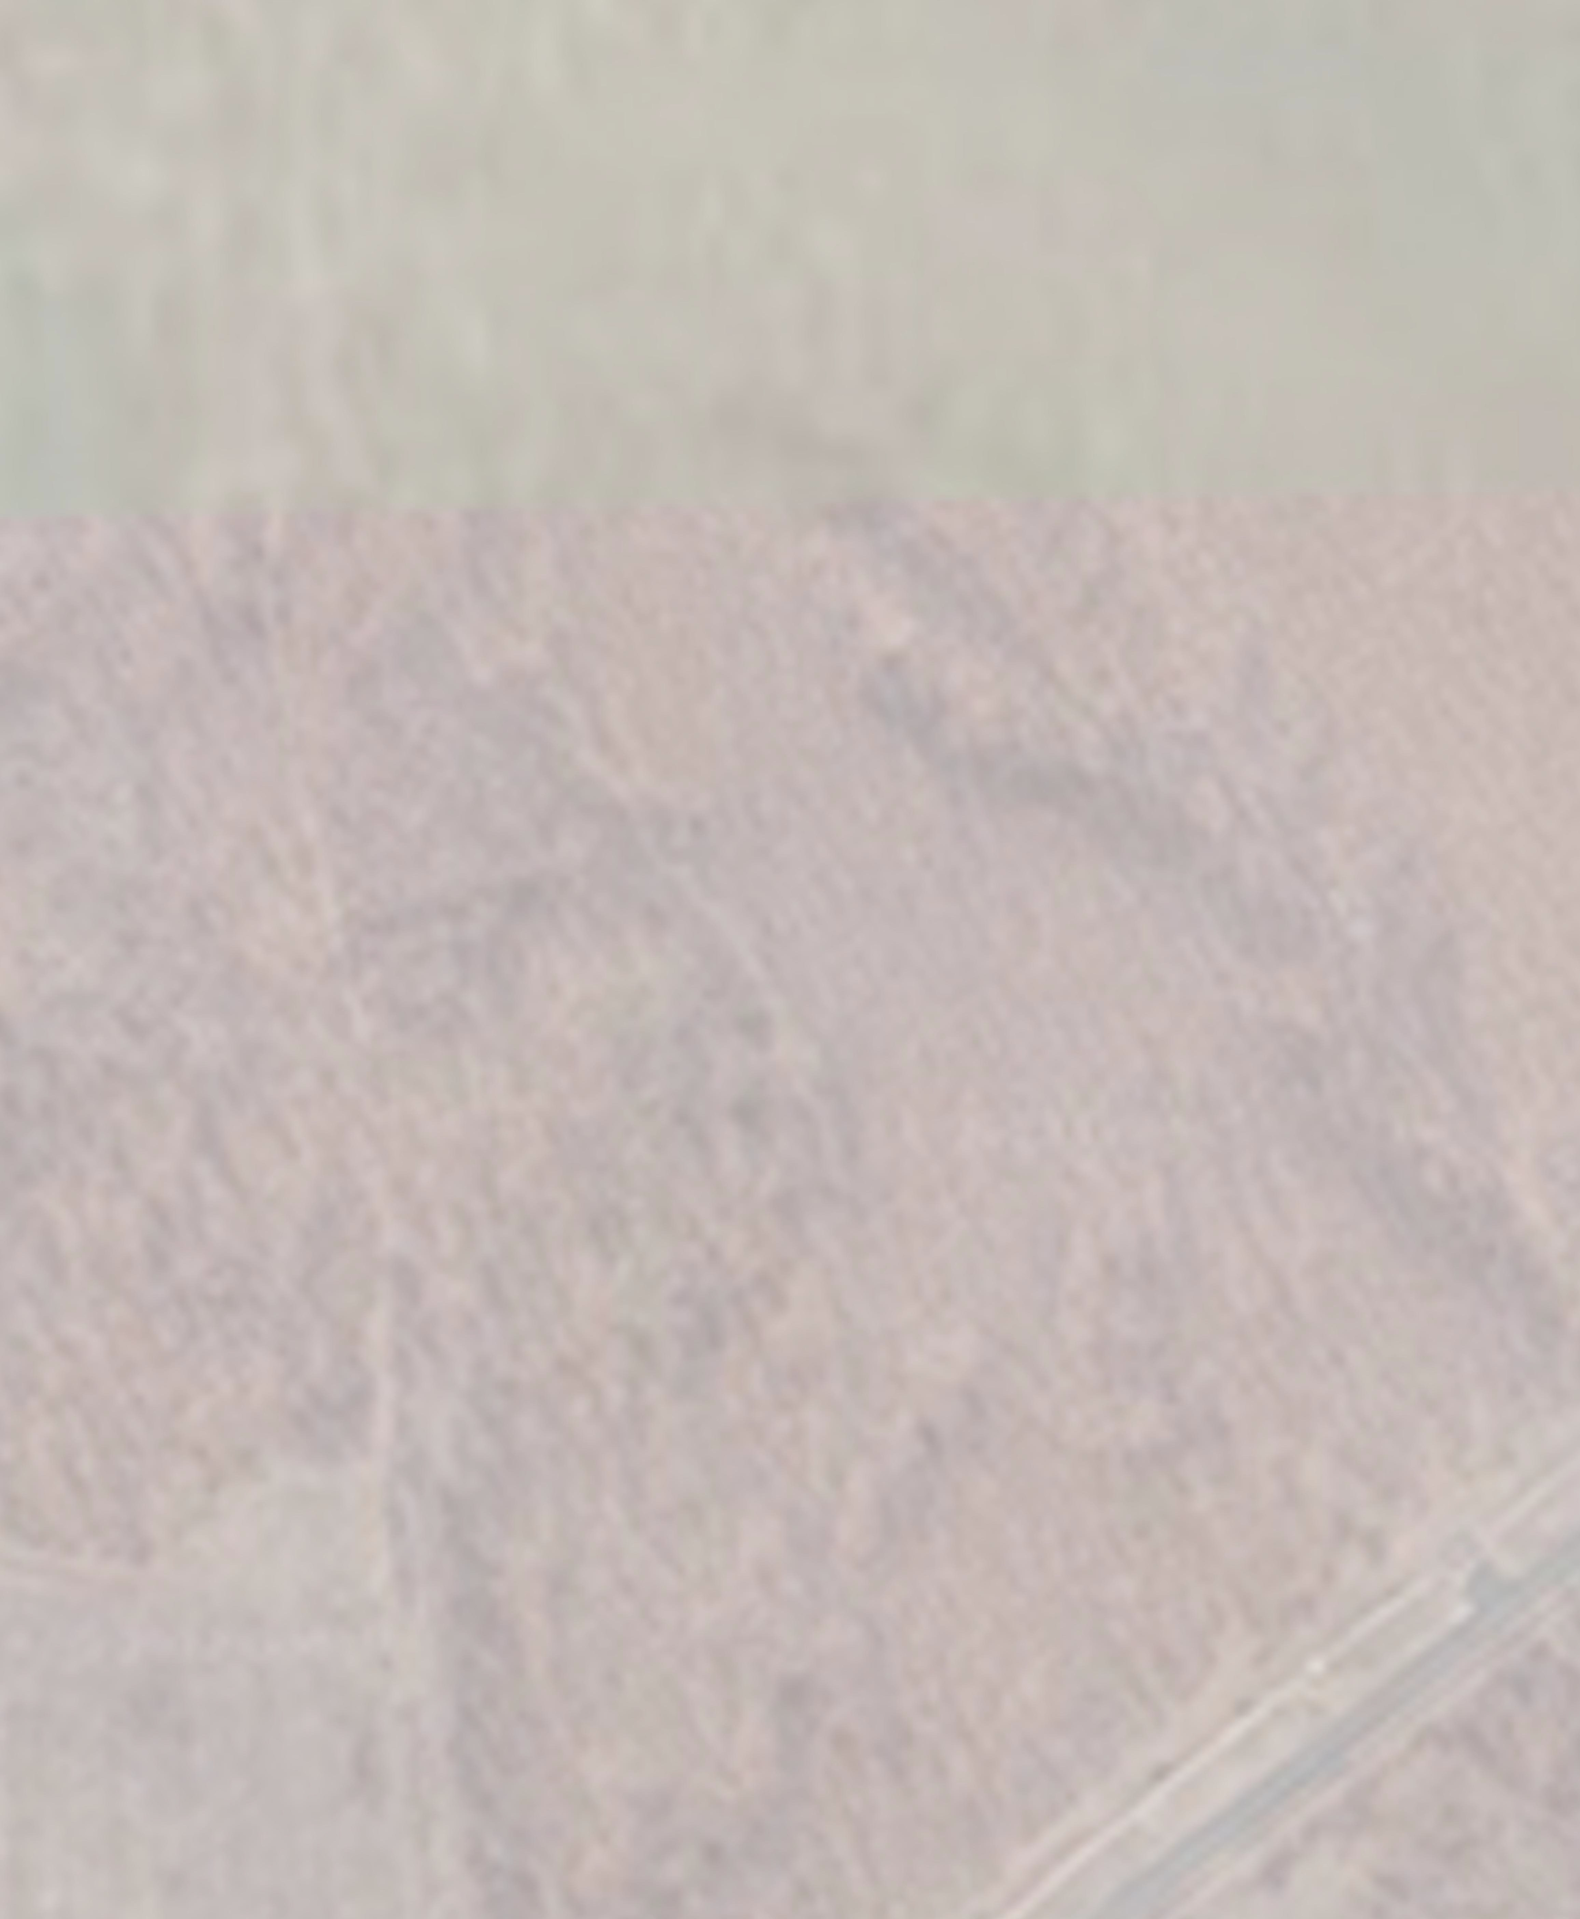
Раздел 4
Схема расположения границ публичного сервитута
82 65  25:18:035201  газопровод  81 66  80 67  79 68  25:18:035201:155(1)  78  69 Линия сводки с листом 19 |  | Линия сводки с листом 17  Приморскийкрай Уссурийский городской округ  25:18:035201
Используемые условные знаки и обозначения:  - Местоположение инженерного сооружения (газопровод)  - Проектная граница публичного сервитута  25:18:035201:137 - Кадастровый номер земельного участка по сведениям ЕГРН  - Граница земельных участков по сведениям ЕГРН  25:34:016701 - Номер кадастрового квартала  - Граница кадастрового квартала  1 - Характерная точка проектной границы публичного сервитута  - Установленные границы административно-территориального образования  Приморскийкрай - Наименование субъекта РФ,  Уссурийский городской округ - Наименование муниципального образования | Масштаб 1:1000 | 1  2  3  4  5  6  7  8  9  10  11  12  13  14  15  16  17  18  19 | Лист 18
Формат: А2

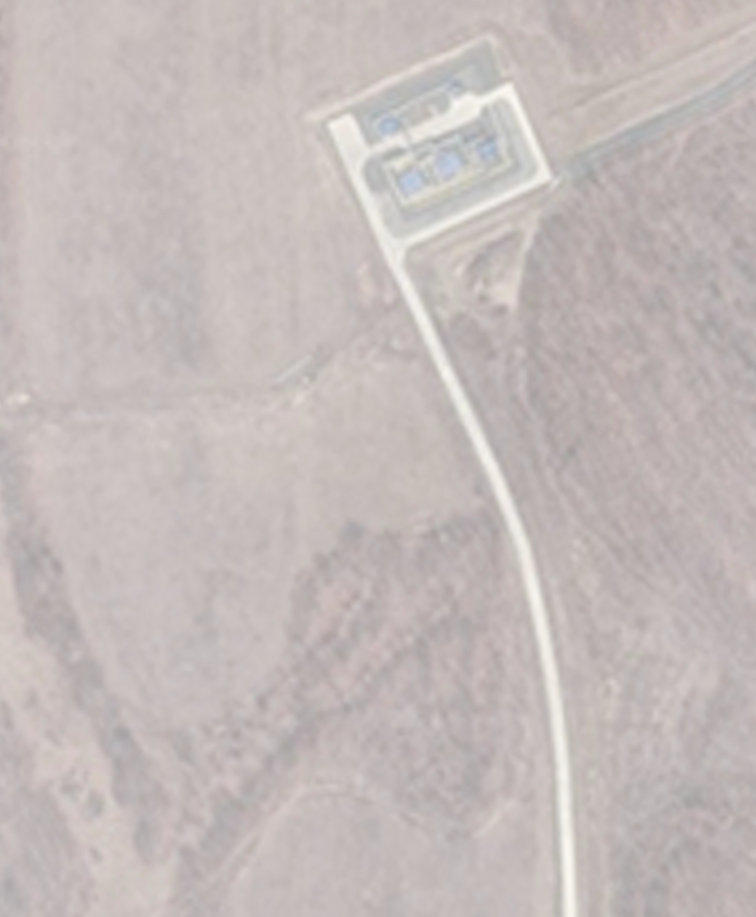
Раздел 4
Схема расположения границ публичного сервитута
Линия сводки с листом 18

газопровод

25:18:035201:155(1)

77
70

25:18:035201:137

72

73
71
Приморскийкрай
Уссурийский городской округ 74
75
76

25:18:035201
Масштаб 1:1000 1
2
3
4
Используемые условные знаки и обозначения: 5
6
- Местоположение инженерного сооружения (газопровод) 7
- Проектная граница публичного сервитута 8
9
25:18:035201:137 - Кадастровый номер земельного участка по сведениям ЕГРН 10
- Граница земельных участков по сведениям ЕГРН 11
25:34:016701 - Номер кадастрового квартала 12
- Граница кадастрового квартала 13
1 - Характерная точка проектной границы публичного сервитута 14
- Установленные границы административно-территориального образования 15
Приморскийкрай - Наименование субъекта РФ, 16
Уссурийский городской округ - Наименование муниципального образования 17
18 Лист 19
19
Формат: А2

